Антинаркотическая комиссия в Республике Татарстан
Доклад о наркоситуации в Республике Татарстан
по результатам мониторинга наркоситуации в Республике Татарстан в 2011 году

2012 г.

СОДЕРЖАНИЕ

1. Характеристика Республики Татарстан 3
2. Анализ и оценка уровня и структуры наркотизации населения 10
3. Анализ и оценка факторов, причин и условий, оказывающих влияние на наркотизацию населения 21
4. Оценка состояния и доступности наркологической медицинской помощи, медико-социальной реабилитации лиц, злоупотребляющих наркотиками 24
5. Степень доступности психоактивных веществ 29
6. Анализ и оценка результатов деятельности в сфере профилактики немедицинского потребления психоактивных веществ. 35
7. Анализ и оценка ситуации в сфере противодействия незаконному обороту наркотиков. 49
8. Анализ и оценка факторов, причин и условий, оказывающих влияние на ситуацию в сфере незаконного оборота наркотиков 57
9. Анализ основных мероприятий в области противодействия распространению немедицинского потребления и незаконному обороту наркотиков, проведенных участниками мониторинга наркоситуации 60
10. Оценка реализации целевой региональной антинаркотической программы 61
11. Краткосрочное прогнозирование динамики дальнейшего развития наркоситуации 63
12. Оценка состояния наркоситуации в Республике Татарстан в соответствии с критериями оценки развития наркоситуации 64
13. Управленческие решения и предложения по изменению наркоситуации в Республике Татарстан 65
14. Деятельность антинаркотической комиссии в Республике Татарстан и антинаркотических комиссий в муниципальных образованиях Республики Татарстан 67
Приложение 1. 71
Приложение 2 72
Приложение 3 73
Приложение 4…………………………………………………………………………………………………………………………………………….……………77

Доклад о наркоситуации в Республике Татарстан подготовлен в соответствии с Указом Президента Российской Федерации от 18.10.2008 №1445 «О дополнительных мерах по противодействию незаконному обороту наркотических средств, психотропных веществ и их прекурсоров» на основании данных мониторинга наркоситуации в Республике Татарстан, рассмотрен и утвержден протоколом заседания антинаркотической комиссии в Республике Татарстан от 21.03. 2012 №20 АНК.

Характеристика Республики Татарстан
Площадь территории. Республика Татарстан - субъект Российской Федерации, входящий в состав Приволжского федерального округа. Столица — город Казань. Республика Татарстан граничит с Кировской, Ульяновской, Самарской, Оренбургской областями, Башкортостаном, Марий Эл, Удмуртской Республикой, Чувашией. В природном отношении территория Татарстана делится на три части: Предволжье (на правом берегу Волги), Предкамье ( к северу от Камы); Закамье (к югу от Камы). Общая площадь Татарстана — 67 836 км². Протяженность территории Республики — 290 км с севера на юг и 460 км с запада на восток.
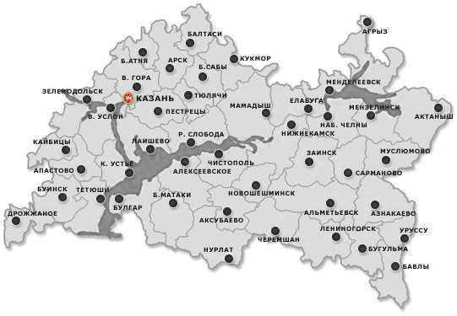
Рис. 1. Карта Республики Татарстан
Количество муниципальных образований. Количество населенных пунктов. Республика Татарстан разделена на 45 административных района. Крупнейшим населённым пунктом Татарстана является город Казань. Кроме него, в республике 22 города, 18 посёлков городского типа и 906 администраций сельских поселений.
Численность постоянного населения (с разбивкой по половым и возрастным категориям). Население Татарстана по состоянию на 2012 год — 3803,2 тыс. чел., доля городского населения — 75,7 %. Плотность населения ~ 55,4 чел./км² (2009 г.). Доля мужчин в общей численности населения составила 46,2%, доля женщин – 53,8% (по данным ВПН - 2010 г.)

Доля населения в возрасте до 14 лет составляет 15,5%, 15-24 года– 15,6%, 25-34 года– 15,3%, 35-44 года - 13,5%, 45-54 года - 16,3%, 55-64 года - 11%, старше 65 лет - 12,8% (2010г.). Численность населения трудоспособного возраста – 2360007 человек (62,5%),моложе трудоспособного возраста – 625751 человек (16,5%), старше трудоспособного возраста – 792746 человек (21%) (2010 г.).
Табл. 1
Распределение постоянного населения по возрастным группам (на начало года)
 | Человек
 | 2010 г. | 2010 г. (%)
Все население | 3778504
в том числе в возрасте, лет
0-4 | 205700 | 5,5
5-9 | 186275 | 4,9
10-14 | 190640 | 5,1
15-19 | 243247 | 6,4
20-24 | 348585 | 9,2
25-29 | 302835 | 8,0
30-34 | 276536 | 7,3
35-39 | 255268 | 6,8
40-44 | 252583 | 6,7
45-49 | 313574 | 8,3
50-54 | 303741 | 8,0
55-59 | 246453 | 6,5
60-64 | 168764 | 4,5
65-69 | 113485 | 3,0
70 и старше | 370818 | 9,8
в том числе в возрасте
моложе трудоспособного | 625751 | 16,5
трудоспособном | 2360007 | 62,5
старше трудоспособного | 792746 | 21,0
Уровень жизни населения. Динамика денежных доходов населения. Денежные доходы на душу населения, в 2011 г. составили 19791,8 рубля и увеличились в номинальном выражении по сравнению с 2010 г. на 9%.
Реальные располагаемые денежные доходы населения (доходы за минусом обязательных платежей и взносов и скорректированные на индекс потребительских цен) в 2011 г. по сравнению с 2010 г. составили 101,5%.
Размер номинальной начисленной средней заработной платы одного работающего на предприятиях и в организациях Республики Татарстан, включая малое предпринимательство, в январе-декабре 2011 г. составил 20009 рублей. По сравнению с 2010 г. она увеличилась на 16,1%.

Табл. 2
Основные показатели, характеризующие уровень жизни населения
 | 2011 г.
Денежные доходы в среднем на душу населения (в месяц), рублей | 19791,8
Реальные денежные доходы, в процентах к предыдущему году | 101,1
Реальные располагаемые денежные доходы, в процентах к предыдущему году | 101,5
Среднемесячная номинальная начисленная заработная плата работников организаций, рублей | 20009 ^{*)}
Темп роста среднемесячной номинальной начисленной заработной платы работников организаций, в процентах к предыдущему году | 116,1 ^{*)}
^{*)} данные за январь-декабрь 2011г.
Основная часть денежных средств расходуется населением на поддержание текущего уровня потребления. Так, в 2011 г. население республики израсходовало на покупку товаров и оплату услуг 80,2% всех денежных доходов (в 2010 г. –76,1%), на оплату обязательных платежей и взносов – 7,5% (в 2010 г. – 7,8%). Населением республики было направлено на сбережения (прирост (уменьшение) вкладов, приобретение ценных бумаг, изменение средств на счетах индивидуальных предпринимателей, изменение задолженности по кредитам, приобретение недвижимости, деньги отосланные переводом) 7,7% денежных доходов (в 2010 г. – 10,8%). В структуре использования денежных доходов на покупку валюты в 2011 г. приходилось 2,7% (в 2010 г. – 2,2%).
Величина прожиточного минимума в расчете на душу населения в 2011 г. составила 5214 рублей. Доля населения, имеющего душевой денежный доход ниже прожиточного минимума сократилась с 15,8% в 2004 г. до 8,0% в 2010 г.
Табл. 3
Численность населения с денежными доходами ниже прожиточного минимума
 | Годы
 | 2007 | 2008 | 2009 | 2010
Всего, тыс. чел. | 327,16 | 325,01 | 313,58 | 300,56
В процентах от общей численности населения | 8,7 | 8,6 | 8,3 | 8,0
Демографическая ситуация.В демографической ситуации республики по итогам 12 месяцев 2011г. наблюдалась позитивная динамика: число родившихся превысило число умерших. Естественный прирост населения составил 3752 человека, что обусловлено ростом коэффициента рождаемости на 3,9% (в расчете на 1000 человек населения) и снижением коэффициента смертности на 5,3%.
В бракоразводных процессах в 2011г. наблюдалась тенденция уменьшения числа разводов относительно числа браков: в 2011г. на 1000 браков приходилось 409 разводов, тогда как в 2010 г. - 444.
Табл. 4
Естественное движение населения Республики Татарстан в январе-декабре 2010-2011 гг.
В январе-декабре
человек |  |  |  | на 1000 населения
 | 2011г. | 2010г. | прирост, снижение (-) | 2011г. | 2010г. | 2011г. в % к 2010г.
Родившихся | 50824 | 48968 | 1856 | 13,4 | 12,9 | 103,9
Умерших | 47072 | 49730 | -2658 | 12,4 | 13,1 | 94,7
в том числе детей в возрасте до 1 года | 247 | 270 | -23 | 4,892) | 5,55 2) | 88,1
Естественный прирост (убыль) населения | 3752 | -762 | 4514 | 1,0 | -0,2 | х
Браков | 36070 | 31435 | 4635 | 9,5 | 8,3 | 114,5
Разводов | 14747 | 13960 | 787 | 3,9 | 3,7 | 105,4
По итогам 12 месяцев 2011г. в структуре общей смертности населения сократилось число умерших от болезней органов кровообращения, пищеварения и внешних причин смерти. Увеличилось число умерших от новообразований (в т. ч. злокачественных), болезней органов дыхания, инфекционных и паразитарных болезней. В группе внешних причин выросла смертность от транспортных травм за счет произошедшей аварии на водном транспорте, случайных отравлений алкоголем и прочих случайных отравлений.
Уровень ожидаемой продолжительности жизни при рождении в последние годы постепенно увеличивается – как для женщин, так и для мужчин.
Табл. 5
Ожидаемая продолжительность жизни при рождении
 | Годы
 | 2006 | 2007 | 2008 | 2009
Оба пола | 69,0 | 69,4 | 70,1 | 70,8
Мужчины | 62,7 | 63,2 | 64,0 | 65,0
Женщины | 75,6 | 75,9 | 76,2 | 76,6
Структура занятости населения с динамикой уровня безработицы. Численность экономически активного населения в возрасте 15-72 лет в 2011 г. составила, по итогам выборочного обследования населения по проблемам занятости, 2042 тыс. человек, или 53,8% от общей численности населения республики. В численности экономически активного населения 1946 тыс. человек (95,3% от экономически активного населения) были заняты в экономике и 95 тыс. человек (4,7%) не имели занятия, но активно его искали (в соответствии с методологией Международной Организации Труда они классифицируются как безработные).
На конец декабря 2011 г. в государственных учреждениях службы занятости населения состояли на учете 28,6 тыс. человек безработных граждан, или 1,40% экономически активного населения республики. Было назначено пособие 24,9 тыс. безработным гражданам (87,2%).
Табл. 6
Численность экономически активного населения
 | 2011 г.
Тысяч человек
Экономически активное население – всего | 2042
Мужчины | 1034
Женщины | 1008
в том числе: занятые в экономике - всего | 1946
Мужчины | 983
Женщины | 964
безработные – всего | 95
Мужчины | 51
Женщины | 44
безработные, зарегистрированные в государственных учреждениях службы занятости населения - всего | 28,6
Мужчины | 10,7
Женщины | 17,9
из них безработные, которым назначено пособие по безработице – всего | 24,9
Мужчины | 9,3
Женщины | 15,6
Миграционная ситуация. В 2011 г. миграционный прирост населения республики увеличился на 19,5%, что произошло, главным образом, в результате сокращения числа снятых с регистрационного учета по месту жительства в Татарстане, выбывших в другие регионы России. По итогам 2011г. число мигрантов, сменивших место жительства внутри республики, увеличилось по сравнению с 2010г. на 6170 человек, или на 15,7%.
Внешняя миграция также демонстрирует положительный баланс числа прибытий над убытием. Внешний миграционный прирост составил 11998 человек, из них 5607 человек были зарегистрированы по месту жительства (что на 19,5% больше по сравнению с 2010 г.)
Табл. 7
Миграция населения
 | 2011 г. |  | Справочно –  2010 г. зарегистрировано по месту жительства | 2011 г. в %  к 2010 г. (зарегистрировано по месту жительства)
 | Всего | в т. ч. зарегистрировано по месту жительства | Справочно –  2010 г. зарегистрировано по месту жительства
Миграция - всего
число прибытий | 87268 | 63622 | 57305 | 111,0
число выбытий | 75270 | 58015 | 52614 | 110,3
миграционный прирост (+), снижение (-) | 11998 | 5607 | 4691 | 119,5
в том числе:
внутриреспубликанская миграция
число прибытий | 54821 | 45438 | 39268 | 115,7
число выбытий | 54821 | 45438 | 39268 | 115,7
миграционный прирост (+), снижение (-) | - | - | - | -
внешняя миграция
число прибытий | 32447 | 18184 | 18037 | 100,8
число выбытий | 20449 | 12577 | 13346 | 94,2
миграционный прирост (+), снижение (-) | 11998 | 5607 | 4691 | 119,5
в том числе:
с другими территориями России
число прибытий | 23162 | 15807 | 15792 | 100,1
число выбытий | 19733 | 11885 | 12747 | 93,2
миграционный прирост (+), снижение (-) | 3429 | 3922 | 3045 | 128,8
международная миграция
число прибытий | 9285 | 2377 | 2245 | 105,9
число выбытий | 716 | 692 | 599 | 115,5
миграционный прирост (+), снижение (-) | 8569 | 1685 | 1646 | 102,4
в том числе миграция:
с государствами – участниками СНГ
число прибытий | 8608 | 2251 | 2128 | 105,8
число выбытий | 474 | 451 | 393 | 114,8
миграционный прирост (+), снижение (-) | 8134 | 1800 | 1735 | 103,7
с другими зарубежными государствами
число прибытий | 677 | 126 | 117 | 107,7
число выбытий | 242 | 241 | 206 | 117,0
миграционный прирост (+), снижение (-) | 435 | -115 | -89 | 129,2

В 2010 г. миграционный прирост (зарегистрированных по месту жительства) составил 4691 человек. Основным источником внешней миграции для РТ послужили другие регионы Российской Федерации (3045 человек). Значительное превышение числа прибытий над убытиями наблюдалось также в миграционном обмене с Узбекистаном (+509 человек), Кыргызстаном (+459 человек) и Таджикистаном (+307 человек). Отрицательный миграционный баланс характерен для обмена со странами дальнего зарубежья (-120 человек).
Табл. 8
Внешний миграционный прирост/убыль населения
 | 2010 г.
Миграционный прирост (убыль), человек | 4691
в том числе за счет обмена с:
Российской Федерацией (без РТ) | 3045
Беларусью | 11
Казахстаном | 184
Молдовой | 20
Украиной | -12
Азербайджаном | 137
Арменией | 87
Грузией | 27
Кыргызстаном | 459
Таджикистаном | 307
Туркменистаном | 33
Узбекистаном | 509
Латвией | 5
Литвой | -
Эстонией | -1
Странами дальнего зарубежья | -120

Анализ и оценка уровня и структуры наркотизации населения
В 2011 году количество зарегистрированных больных с диагнозом «синдром зависимости от наркотических веществ (наркомания)» увеличилось на 0,5% (с 10258 человек в 2010 году до 10314 человек в 2011 году).
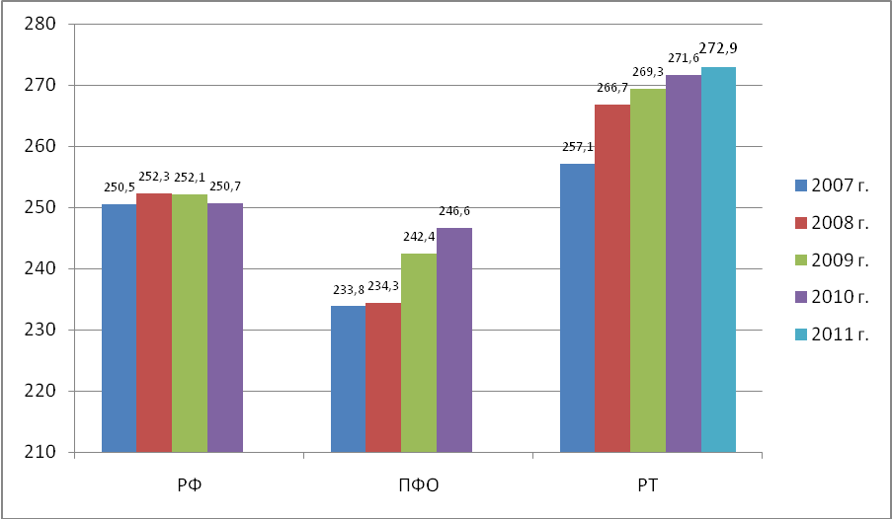
Рис. 2 Распространенность наркомании в динамике за 2007 – 2010 г.г. в расчете на 100 тыс. населения по РФ, ПФО и за 2007-2011 гг.по РТ
Рост данного показателя в 2011 году зарегистрирован в 17 муниципальных образованиях республики, из них более чем на 10% в Азнакаевском (21,8%), Лаишевском (15,4%), Мамадышском (15,4%), Мензелинском (16,6%), Ютазинском (83,3%) районах.
Снижение показателя распространенности отмечается в 16 муниципальных образованиях, в том числе более чем на 10% в Арском (36,4%), Высокогорском (23,3%), Елабужском (10,4%), Кукморском (16,1%), Нурлатском (43,5%), Рыбно-Слободском (18,2%), Сармановском (21,7%) районах.

Среди зарегистрированных больных наркоманией в 2011 году число потребителей опиоидов составило 9196 человек (89,2 % от общего числа зарегистрированных больных наркоманией) в том числе дезоморфина - 670 человек, каннабиоидов - 197 человек (1,9 %), психостимуляторов (преимущественно новых видов наркотиков – метамфетамина, метилен-диокси-пировалерона) – 137 человек (1,3 %), кокаина - 2 человека (0,02%), потребителей других наркотиков или их сочетаний (полинаркомания) - 782 человека (7,6 %).

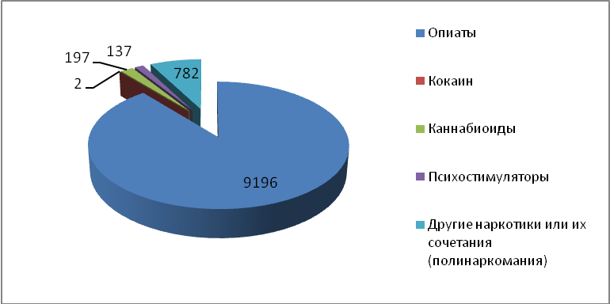
Рис. 3 Структура зарегистрированных больных наркоманией по видам употребляемых наркотических средств
На фоне снижения числа потребителей опиоидов (на 2,3%) возросло число потребителей дезоморфина в 3,4 раза, психостимуляторов (в том числе и веществ, находящихся в легальном обороте) – в 2 раза.
На диспансерном учете в наркологических учреждениях с диагнозом наркомания на конец 2011 года находилось 9594 больных, что по сравнению с предыдущим годом больше на 175 человек (1,9%).
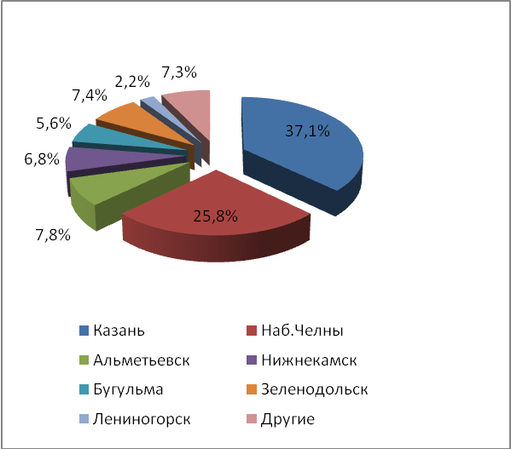  Рис. 4 Распределение  больных наркоманией в разрезе территорий | 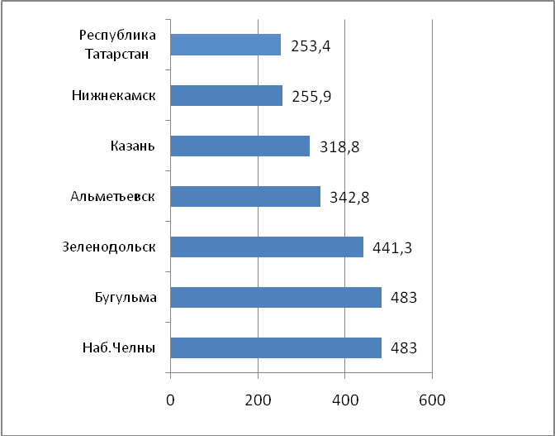  Рис. 5 Количество больных наркоманией  (на 100 тыс.населения на 31.12.2011 г.)

В структуре больных наркоманией большую часть (62% или 5933 чел.) составляют лица в возрасте 30 - 49 лет, 29% (2791 чел.) – в возрасте от 25 - 29 лет, 8,6% (830 чел.) – в возрасте от 18 до 24 лет, 5 несовершеннолетних (4 чел. в возрасте 16 - 17 лет, 1 чел. 14 - 15 лет).
По социальному положению 72,7% (6973 чел.) являются безработными, 26,1% (2507 чел.) - рабочие, 1% (97 чел.) – служащие, 10 человек – студенты вузов и ссузов, 7 человек – учащиеся УНПО.
Снижение заболеваемости в республике наблюдается с 2007 года. В 2011 году на диспансерный учет взято 311 человек, которым впервые в жизни поставлен диагноз «синдром зависимости от наркотических веществ». По сравнению с 2010 годом их количество уменьшилось на 12,4%, показатель заболеваемости составил 8,2 на 100 тыс.населения.

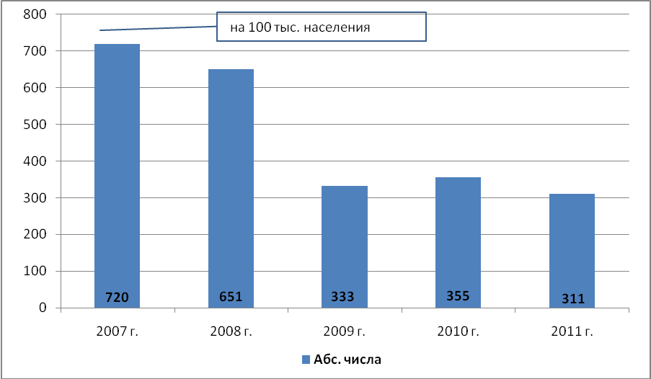
19,2
17,3
8,8
9,4
8,2
Рис. 6 Количество больных, которым впервые в жизни установлен диагноз «синдром зависимости от наркотических веществ» (заболеваемость наркоманией)
В 2011 году факты заболевания наркоманией, как и в 2010 году, зарегистрированы в 25 муниципальных образованиях. Большая часть выявленных больных приходится на г.г. Казань (153), Набережные Челны (38), Альметьевский (26), Зеленодольский (20 ), Нижнекамский (16), Азнакаевский (11 ), Чистопольский (9) районы.
Снижение числа заболевших наркоманией произошло в 16 районах (АППГ-15 ), в т.ч. наибольшее в Зеленодольском (-31). Количество лиц впервые заболевших наркоманией увеличилось в 11 территориях, в т.ч. наибольший их рост отмечается в Азнакаевском (+ 6) и Чистопольском (+ 5 ) районах.
Основную часть данного контингента по-прежнему составляют потребители опиоидов – 74,9% (2010 – 75,5%, 2009 – 83,2%).
В 2011 г. в РТ количество граждан, впервые заболевших наркоманией, составило 8,2 в расчете на 100 тыс. населения (в 2010г.: РФ - 17,55; ПФО – 13,34; РТ - 9,4 на 100 тыс. населения). Наиболее высокий уровень заболеваемости сохраняется в 9 городах и районах (г. Казань, Альметьевский, Азнакаевский, Высокогорский, Зеленодольский, Менделеевский, Спасский, Чистопольский и Ютазинский районы).
В течение последних трех лет в республике наблюдается стабильное уменьшение числа впервые заболевших наркоманией в возрастной категории от 25 до 29 лет. В 2011 году количество заболевших в возрасте 18-24 лет уменьшилось по сравнению с предыдущим годом в 1,7 раза (в общем числе больных наркоманией их доля сократилась с 18,6% до 12,2%)., среди лиц в возрасте 30-49 лет наблюдался рост на 6,3% (с 44,2% до 53,7%).
Табл. 9
Количество лиц, которым впервые в жизни установлен диагноз «синдром зависимости от наркотических веществ» в возрастном аспекте
 | Годы
 | 2007 | 2008 | 2009 | 2010 | 2011
14-17 лет | 6 | 3 | 0 | 4 | 2
18-24 лет | 163 | 128 | 53 | 66 | 38
25-29 лет | 314 | 297 | 131 | 127 | 102
30-49 лет | 236 | 223 | 148 | 157 | 167

В структуре заболевших наркоманией по социальному признаку: 261 человек не имеют постоянного источника дохода (по сравнению с АППГ -3,7%), 44 рабочих (АППГ –41,3%), 4 служащих (АППГ – 6 человек) и 2 учащихся (АППГ – 3 человека).

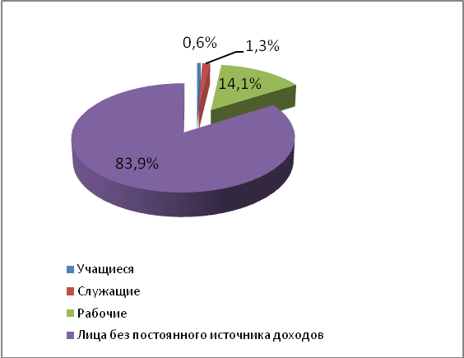По социальному статусу | 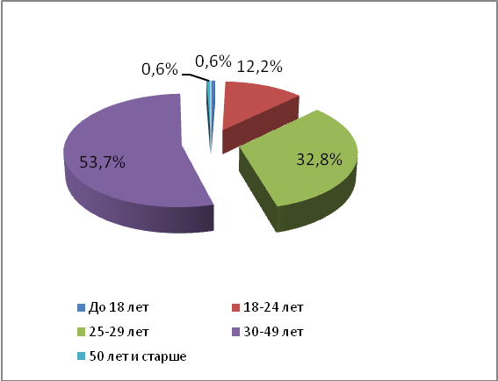  По возрасту
Рис. 7 Социально-демографическая характеристика лиц, впервые заболевших наркоманией в 2011 году
По состоянию на 1 января 2012 года на профилактическом наблюдении в наркологических учреждениях республики состояло 7327 потребителей нарко- тических средств. По сравнению с 2010 годом их количество увеличилось на 83 человека или на 1,1%, что связано с увеличением объемов медицинского освидетельствования на наркотическое опьянение лиц с подозрением на потребление наркотиков, а также организацией профилактических медицинских наркологических осмотров учащихся и студентов, в том числе на предмет выявления лиц, допускающих немедицинское потребление наркотических средств.
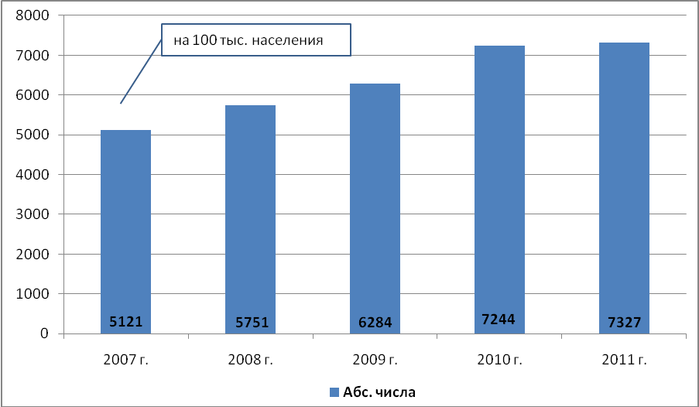
136,22
152,8
166,7
191,7
193,5
Рис. 8 Количество лиц, допускающих потребление наркотических средств с вредными последствиями, состоящих на профилактическом наблюдении в наркологических учреждениях
Контингент лиц, поставленных на профилактическое наблюдение, формируется преимущественно из числа граждан, доставляемых на наркологическое освидетельствование в результате деятельности правоохранительных органов по выявлению административных правонарушений, связанных с потреблением наркотических средств. В течение 2011 года ими выявлено 5362 правонарушения по статьям 6.9 и ч.3 ст.20.20 КоАП РФ.
В рамках профилактических медицинских осмотров учащихся, студентов и лиц призывного возраста в 2011 году протестировано 91,3 тыс. человек. По их результатам выявлено и поставлено на профилактический учет 127 наркопотребителей, в том числе 38 призывников.

Табл. 10
Количество осмотренных и выявленных потребителей наркотиков среди учащихся, студентов и лиц призывного возраста
Наименование учреждений | Количество осмотренных учащихся, студентов и лиц призывного возраста, (чел.) |  | Количество выявленных потребителей наркотических веществ
Наименование учреждений | 2010 г. | 2011 г. | 2010 г. | 2011 г.
Школы | 41079 | 30283 | 8 | 22
УНПО | 19799 | 18304 | 9 | 27
Ссузы | 26578 | 12176 | 2 | 15
Вузы | 42211 | 19237 | 10 | 25
Татвоенкомат | 17848 | 10280 | 91 | 38
Всего | 147515 | 90280 | 120 | 127
По итогам 2011 года увеличение общего количества лиц, взятых на профилактическое наблюдение, произошло в 18 территориях республики, в т.ч. наибольший рост зарегистрирован в Нижнекамском (+ 69), Альметьевском (+65), Лениногорском (+47), Нурлатском (+ 23), Заинском (+15), Ютазинском (+ 8) районах.

Табл. 11
Количество потребителей наркотиков, состоящих на профилактическом наблюдении, в расчете на 100 тыс. населения
Наименование муниципальных образований | Годы
Наименование муниципальных образований | 2007 | 2008 | 2009 | 2010 | 2011
По республике | 136,1 | 152,8 | 166,7 | 191,7 | 193,5
Бугульминский район | 285,8 | 396,9 | 428,3 | 434,7 | 412,7
Нижнекамский район | 221,1 | 266,6 | 290,2 | 318,0 | 336,0
Лениногорский район | 225,5 | 287,2 | 237,4 | 244,3 | 304,1
г. Набережные Челны | 284,5 | 324,4 | 337,9 | 316,9 | 303,4
Зеленодольский район | 224,2 | 190,2 | 209,0 | 234,4 | 239,7
г. Казань | 136,0 | 158,0 | 175,3 | 240,3 | 237,6
Елабужский район | 162,1 | 178,8 | 201,9 | 223,6 | 211,9
В расчете на 100 тыс. населения соответствующего возраста наибольшее количество наркопотребителей выявлено в возрастной категории от 25 до 29 лет.
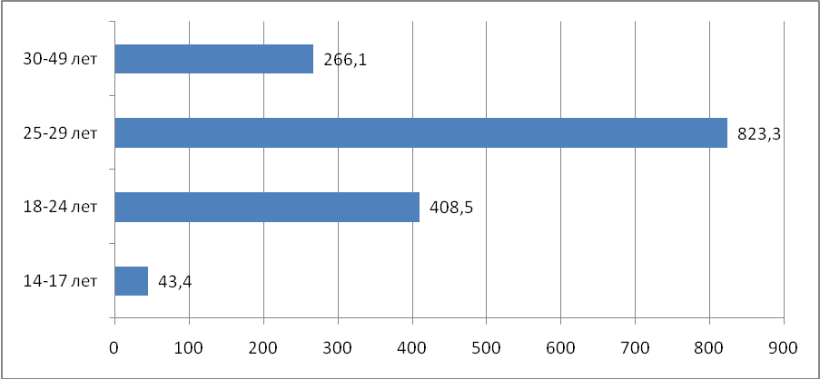
Рис. 9 Количество потребителей наркотиков, состоящих на профилактическом наблюдении в наркологических учреждениях, в расчете на 100 тыс. населения соответствующего возраста

По сравнению с 2010 г. на 10% уменьшилось количество учащихся образовательных заведений, состоящих на профилактическом наблюдении, в основном за счет учащихся высших и средне-специальных учебных заведений (на 39,7%). Удельный вес лиц без постоянного источника доходов в общем количестве поставленных на профилактический учет уменьшился с 69,4% до 69,1% .
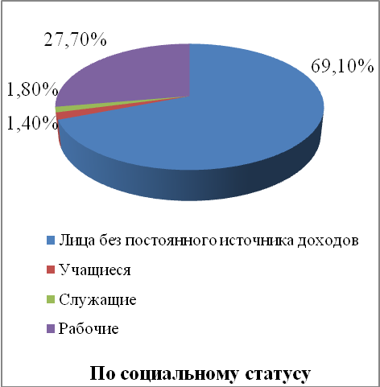
Рис. 10 Характеристика лиц, состоявших на профилактическом наблюдении за потребление наркотических средств в 2011 г.

Результаты социологического исследования, проведенного Центром перспективных экономических исследований РТ свидетельствуют о том, что общий уровень наркотизации в республике в возрастной категории от 14 до 29 лет составил 9,4%, из них доля случайных наркопотребителей составила 8%, доля активных и постактивных наркопотребителей – менее одного процента.
На протяжении последних трех лет число отравлений наркотическими средствами в Республике Татарстан постоянно уменьшается. По данным Управления Федеральной службы по надзору в сфере защиты прав потребителей и благополучия человека по Республике Татарстан за 2011 год зарегистрировано 198 случаев (в 2010г. – 321, 2009 г. –370, 2008г. – 531), в том числе – в г. Набережные Челны – 92, г. Казани – 52, Альметьевском районе – 15, Бугульминском районе – 14, Нижнекамском районе– 9 случаев.
Наибольшее число отравлений наркотическими средствами (72,6% от общего числа) зарегистрировано среди лиц старше 25 лет (АППГ – 76%), 18,3% – среди лиц в возрасте 18-24 лет (АППГ – 16,5%), 9,1% – среди несовершеннолетних (АППГ – 7,5 %). Бригадами скорой помощи осуществлено 100 выездов в связи с отравлениями наркотическими средствами (АППГ – 134).
За последние 5 лет число смертельных исходов в результате отравлений наркотическими средствами уменьшилось в 6,8 раза. По данным Республиканского бюро судебно-медицинской экспертизы количество смертельных отравлений наркотическими средствами за 2011 год составило 57 фактов (АППГ – 137).
Согласно сведениям Республиканского наркологического диспансера, за 2009-2011 годы возросло число больных наркоманией, снятых с учета в наркологических учреждениях в связи со смертью (с 201 в 2009 году до 226 в 2011 году). Среди них доля больных, умерших по причине соматического заболевания, увеличилась с 61,1% в 2009 году до 72,6% в 2011 году, а доля умерших вследствие передозировки наркотиками сократилась практически вдвое (с 20,4% до 11%).
В значительной степени это связано с тенденцией перехода части героиновых наркоманов на употребление дезоморфина, наблюдаемой в республике с 2010 года. Ввиду высокой токсичности дезоморфина средняя продолжительность жизни потребителя с начала употребления дезоморфина, по мнению специалистов, не превышает двух лет.
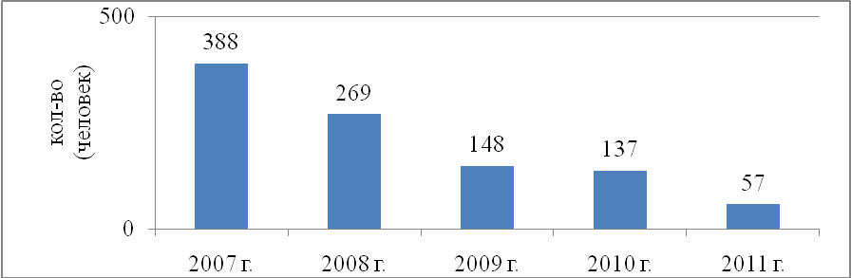
Рис. 11 Количество смертельных исходов в результате отравления наркотическими средствами
Наибольшее количество смертельных исходов зарегистрировано в г. Казани (24 факта). По сравнению с прошлым годом снижение их количества зафиксировано в г.г. Казань (с 76 до 24 фактов), Бугульма (с 25 до 13), Набережные Челны (с 9 до 4).
Ниже представлена таблица, отражающая уровень смертности от отравлений наркотическими веществами в разных возрастных категориях. Снижение смертности от потребления наркотических средств характерно для всех возрастных категорий.
Табл. 12
Количество смертельных исходов в результате отравления наркотическими средствами в возрастном аспекте
Возраст (лет) | Годы
Возраст (лет) | 2007 | 2008 | 2009 | 2010 | 2011
16-17 лет | 0 | 1 | 0 | 0 | 0
18-24 лет | 44 | 25 | 7 | 5 | 0
25-29 лет | 142 | 92 | 57 | 39 | 12
30-49 лет | 198 | 151 | 84 | 93 | 44
50 лет и старше | 0 | 0 | 0 | 0 | 1
На 1 января 2012 года в 45 административных территориях Республики Татарстан зарегистрировано 13928 случаев ВИЧ-инфекции. Распространенность заболевания составила 368,5 на 100 тысяч населения (в РФ – 444,0). Из них 13098 случаев было выявлено впервые среди населения Республики Татарстан, 830 случаев выявлено у граждан, прибывших из других регионов с установленным диагнозом ВИЧ – инфекция, 2675 больных ВИЧ-инфекцией умерли (в том числе от СПИДа – 426 человек), 2382 человек выбыли за пределы Республики Татарстан. На 1 января 2012 года состоят на учете в Республике Татарстан 8871 человек, из них 63,6% - лица мужского пола. Основную долю ВИЧ-инфицированных на момент выявления составляют лица в возрасте 20-29 лет – 2505 человек (28,2%), 30-39 лет - 4953 человека (55,8%), 40-49 лет - 990 человек (11,2%).
В 2011 году зарегистрировано 1280 случаев заболевания ВИЧ-инфекцией. Это на 287 фактов или 28,9% больше, чем за 2010 год. Из них – 998 случаев у жителей республики, 89 случаев – у прибывших из других регионов Российской Федерации, в учреждениях ФСИН по Республике Татарстан – 193 случая. Число заболевших ВИЧ-инфекцией потребителей наркотиков увеличилось на 80,4% и составило 561 человек. Их удельный вес от общего числа заболевших ВИЧ-инфекцией составил 43,8%, что существенно выше аналогичных показателей 2-х предыдущих лет (в 2009-31,1%, в 2010 – 31,3%).
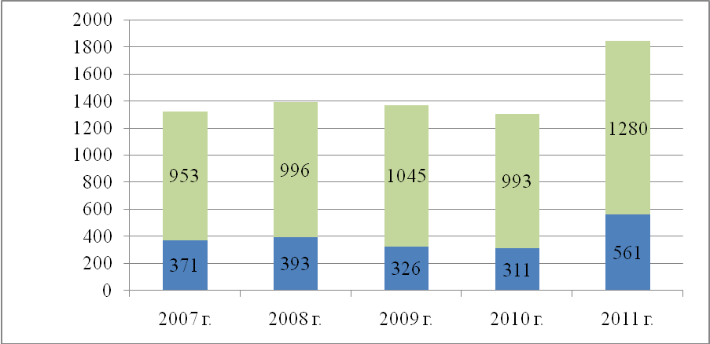
Всего
Потребители наркотиков
Рис. 12 Количество лиц, заболевших ВИЧ-инфекцией
Увеличение числа случаев заражения ВИЧ-инфекцией среди наркопотребителей отмечается в 23 муниципальных образованиях (АППГ – в 12 районах), в том числе в г.г. Набережные Челны (+84), Казань (+58), Нижнекамском (+27), Альметьевском (+18), Ютазинском (+9), Лениногорском (+8) районах. Уменьшение их числа от 1 до 3 фактов зарегистрировано в 6 городах и районах (АППГ – в 16).
В расчете на 100 тыс. населения зарегистрировано 14,8 ВИЧ-инфицированных потребителей наркотиков (АППГ – 8,2). Наиболее высокий уровень заболевших сохраняется в г.г. Набережные Челны (22,0), Казань (18,0), Ютазинском (41,6), Бугульминском (29,6), Менделеевском (26,3), Лениногорском (24,2), Альметьевском (21,3) районах.
Табл. 13
Количество заболевших ВИЧ-инфекцией среди потребителей наркотиков в возрастном аспекте
Возраст (лет) | Годы
Возраст (лет) | 2007 | 2008 | 2009 | 2010 | 2011
до 18 лет | 0 | 1 | 1 | 1 | 3
18-24 года | 92 | 50 | 47 | 45 | 42
25-29 лет | 140 | 131 | 89 | 85 | 150
30-49 лет | 147 | 209 | 184 | 178 | 357
Среди заболевших ВИЧ-инфекцией потребителей наркотиков наибольший удельный вес составляют лица от 30 до 49 лет – 63,6% (АППГ – 57,2%).
В 2011 году парентеральным вирусным гепатитом (B,C,D) заболели 1717 человек, что на 4,3% или на 77 фактов меньше, чем в 2010 году. Среди общего числа заболевших гепатитом потребители наркотиков составляют 17,4%, их количество увеличилось на 5,7% (со 283 до 299). Факты заболевания потребителей наркотиков вирусным гепатитом зарегистрированы в 11 муниципальных образованиях (АППГ – 13).
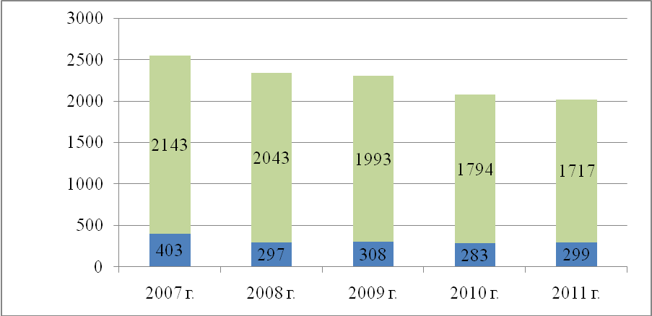
Всего
Потребители наркотиков
Рис. 13 Количество лиц, заболевших вирусным гепатитом (B,C,D)
Рост количества заболевших гепатитом произошел в 7 административных территориях (АППГ – 12).
В расчете на 100 тысяч населения зарегистрировано 7,9 потребителей наркотиков, заболевших гепатитом (АППГ – 7,5). Выше среднего по республике данный показатель в г. Набережные Челны (32,0), Агрызском (38,2), Бугульминском (30,5), Заинском (20,7), Менделеевском (13,2), Высокогорском (9,3) и Лениногорском (8,1) районах. В 2011 году из числа заболевших наркопотребителей 46,1% составляют лица в возрасте 30-49 лет (АППГ – 37,8 %), 35,4% – 25-29 лет (АППГ – 36,0%), 13,7% – 18-24 лет (АППГ – 22,6%) .
Табл. 14
Количество заболевших вирусным гепатитом (B,C,D) среди потребителей наркотиков в возрастном аспекте
Возраст (лет) | Годы
Возраст (лет) | 2007 | 2008 | 2009 | 2010 | 2011
до 18 лет | 13 | 4 | 3 | 0 | 1
18-24 года | 136 | 127 | 98 | 64 | 41
25-29 лет | 123 | 89 | 96 | 102 | 106
30-49 лет | 130 | 76 | 103 | 107 | 138

Анализ и оценка факторов, причин и условий, оказывающих влияние на наркотизацию населения
На темпы и масштабы наркотизации населения оказывает влияние комплекс факторов – социального, культурного, медицинского и другого характера. В последние годы в Республике Татарстан были приняты меры и созданы условия, которые позволили замедлить темпы наркотизации населения. К числу факторов сдерживающего действия можно отнести:
- общее предпочтительное социально-экономическое положение республики по сравнению с другими регионами ПФО. Татарстан является одним из наиболее развитых регионов страны, социальная стабильность в котором сохраняется благодаря социально-ориентированной политике руководства республики, позволившей сохранить сеть социальной инфраструктуры, поддержать агросектор и жилищное строительство. В республике отмечается низкая безработица и невысокая стоимость жизни при повышенных доходах населения, менее выраженная поляризация по доходу, относительно благополучная демографическая ситуация и состояние здоровья населения;
- опережающее принятие нормативных правовых документов. Например, установление предметно-количественного учета кодеиносодержащих лекарственных препаратов для всех аптечных и медицинских учреждений, осуществляющих свою деятельность на территории Республики Татарстан, позволило сократить в 10 раз в 2011 г. количество выявленных случаев употребления дезоморфина;
- эффективность молодежной политики. В настоящий момент в Республике Татарстан разработаны и успешно реализуются социальные программы, нацеленные на комплексное развитие и повышение качества жизнедеятельности молодежи, государственную поддержку детей, находящихся в трудной жизненной ситуации («Дети Татарстана», «Комплексная программа по профилактике правонарушений в Республике Татарстан на 2011-2014 годы», «Сельская молодежь Республики Татарстан» и др.) Ключевым направлением для данных программ является решение вопросов социальной адаптации подростков и молодежи, предупреждения правонарушений среди несовершеннолетних, профилактики наркомании, алкоголизма и других социально негативных явлений;
- развитие молодежной самоорганизации и волонтерского движения. В республике проводится работа по реализации профилактических проектов, грантовой поддержке социальных инициатив общественных организаций, волонтерского движения по пропаганде здорового образа жизни, проводятся массовые профилактические мероприятия совместно с органами по делам молодежи муниципальных образований Республики Татарстан. Всего, по данным на 2011 г., в Республике Татарстан действует 1174 добровольческих объединения, в которые входят 54 800 человек, из них около 300 объединений работают по направлению пропаганды здорового образа жизни. По данным Министерства по делам молодежи, спорта и туризма Республики Татарстан 42,4% молодых людей в возрасте от 14 до 30 лет участвуют в деятельности детских и молодежных общественных объединений;
- сохранение системы подростковых клубов. В республике действует пять крупных объединений подростковых клубов в г.г. Казань, Набережные Челны, Альметьевск, Нижнекамск, Зеленодольск, всего 210 клубов в 22 городах и районах. Различными формами работы в них (индивидуальные, групповые, социальные, просветительские, методические, кружковые и другие) в 2011 г. было охвачено 260 тысяч человек;
- самоорганизация молодежи в целях профилактики правонарушений. В профилактике правонарушений среди молодежи активное участие принимают молодежные (студенческие) формирования по охране общественного порядка. За 13 лет участниками молодежного правоохранительного движения стали молодые люди из 45 городов и районов Республики Татарстан, было создано 922 формирования с общим количеством 10 421 человек;
- открытие новых спортивных и досуговых сооружений. Наряду с очевидным положительным влиянием на качество жизни и здоровье населения (доля населения, систематически занимающегося спортом, неуклонно растет – 27%, по данным 2011 г.), открытие современных спортивных сооружений, их доступность, возможность льготного (в выходные дни - бесплатного) посещения способствуют решению проблемы молодежного досуга, снижению в нем доли «лишнего» времени, которое может заполняться делинквентными практиками. Правительство республики планомерно финансирует летний отдых детей в 2011 году в лагерях всех типов отдохнуло свыше 155 тыс.человек;
- внимание к семье как основному барьеру наркотизации. Социологические исследования показывают, что большинство семей весьма успешно фильтрует внешние наркогенные угрозы и более-менее благополучно амортизирует все внутренние, перманентно присущие подростку и делающие его особенно уязвимым. В республике в последние годы наблюдается рост числа браков, а в 2011 г. впервые был зафиксировано превышение рождаемости над смертностью. Важнейшим для молодых семей оказывается жилищный вопрос, решению которого в республике уделяется большое внимание - реализуется программа поддержки молодых семей – за весь период реализации программы (по состоянию на 01.01.2012) улучшили жилищные условия более 7 000 молодых семей;
- эффективное сотрудничество правоохранительных органов и силовых ведомств в вопросе противодействия незаконному обороту наркотиков. Силовые структуры в регионе обладают серьезным опытом по раскрытию и пресечению наркотрафика, ликвидации наркотических притонов. Значительное увеличение числа изъятий героина у «оптовых» поставщиков в 2011 г. позволило предотвратить его попадание в «розницу», что привело к заметному росту стоимости героина на «черном» рынке.
В то же время существует ряд негативных факторов, усложняющих антинаркотическую работу в республике. К ним можно отнести:
- несовершенство антинаркотического законодательства. Длительность процедуры включения новых видов психоактивных веществ в перечень запрещенных к обороту способствовали формированию нового, скрытого слоя потребителей наркотиков, не охваченных профилактическими мерами со стороны учреждений здравоохранения и правоохранительных органов. Ситуация усугубляется отсутствием у медицинских работников методик определения следов употребления таких веществ в организме человека, что делает невозможным выявление и постановку потребителей на учет и привлечение к установленной законом ответственности;
- активность наркодельцов, эволюция средств производства и распространения наркотиков. Постепенное снижение популярности опиоидов, их замена наркотическими средствами синтетического происхождения, наркотиками изготовляемыми «кустарным» способом, а также появление новых каналов наркотического трафика требуют разработки новых подходов по совершенствованию профилактической работы.

Оценка состояния и доступности наркологической медицинской помощи, медико-социальной реабилитации лиц, злоупотребляющих наркотиками
В республике создана и функционирует многоэтапная комплексная система оказания помощи наркозависимым, их родственникам и созависимым. Наркологическая помощь населению республики оказывается:
- Республиканским наркологическим диспансером (г.Казань) и 3 его филиалами в городах Альметьевск, Набережные Челны и Нижнекамск;
- 2 психоневрологическими диспансерами в городах Бугульма и Зеленодольск, имеющими наркологические подразделения;
- 35 наркологическими кабинетами при центральных районных больницах;
- 33 наркологическими кабинетами по обслуживанию детского населения.
В их структуре работают 6 стационарных (в т.ч. реабилитационные центры «Возвращение», «Преодоление», загородный «Большие Ключи») и 4 амбулаторных реабилитационных подразделения на 99 реабилитационных коек. Общий коечный фонд составляет 606 коек.
Обеспеченность реабилитационными койками по Республике Татарстан превышает средний показатель по Российской Федерации более чем в 2 раза (по РТ - 1,9 на 100 тыс.населения, РФ - 0,7).
Для обеспечения доступности и своевременности оказания наркологической помощи населению (приказом МЗ РТ от 29.04.2009 г. №93) наркологические диспансеры выполняют функции межрайонных центров.
В составе наркологических учреждений функционируют 5 химико-токсикологических лабораторий, позволяющих проводить диагностику наличия наркотических средств в биологических средах организма.
Процесс обеспечивают 227 специалистов: врачи психиатры-наркологи, медицинские психологи и социальные работники, непосредственно реабилитационные программы реализуют 126 специалистов. Определены три этапа лечебно-реабилитационного процесса:
- мотивационный;
- лечебно-реабилитационный;
- послелечебный.
Разработаны и внедрены в практику 7 реабилитационных программ:
- Программа ранней мотивации реализуется во всех стационарных отделениях, где больные проходят медикаментозную терапию. Практический опыт работы подтвердил необходимость обязательного сочетания классического медикаментозного лечения больных наркологической патологией с включением их в реабилитационный процесс на самом начальном этапе. Используемые мотивационные психотерапевтические и психологические методики в дальнейшем способствуют переводу значительного числа больных в последующие реабилитационные программы. Продолжительность этапа – от 10 до 30 дней;
- Стационарная краткосрочная реабилитационная программа, продолжительностью до 35 дней;
- Стационарная среднесрочная и долгосрочная программы, продолжительностью от 3 до 6 месяцев и более;
- Послелечебная амбулаторная программа, являющаяся завершающим этапом лечебных реабилитационных программ. Продолжительность программы - от 3 до 4 месяцев. Все перечисленные программы включают в себя элементы «Миннесотовской программы 12 шагов».
- Программа для созависимых (семейная психотерапия). В каждом реабилитационном центре проводят консультации, семейные сессии и тренинги для родственников.
- Амбулаторная и стационарная интегративная программа «Нить Ариадны» для больных с алкогольной и с наркотической зависимостью. Продолжительность стационарной программы - 45 дней, амбулаторной до 4 месяцев;
- Программа «Профилактика срыва» - для больных, обратившихся за помощью на отдаленных сроках ремиссии (воздержание от употребления психоактивных веществ от 1 года и более).
Программы успешно работают на протяжении более 9 лет. Все программы реабилитации сопровождаются психотерапевтическими занятиями с родственниками, которая является наиболее эффективным методом выявления и коррекции известного феномена созависимости, характерного для семей наркологических больных.
В течение 2011 года стационарное лечение в наркологических учреждениях республики прошли 1246 больных наркоманией. По сравнению с предыдущим годом их количество уменьшилось в 2 раза (2010 г. - 2637 человек). По мнению специалистов Республиканского наркологического диспансера Министерства здравоохранения РТ, это связано с значительным уменьшением количества впервые выявленных больных наркоманией за последние 3 года по сравнению с 2007 -2008 годами.
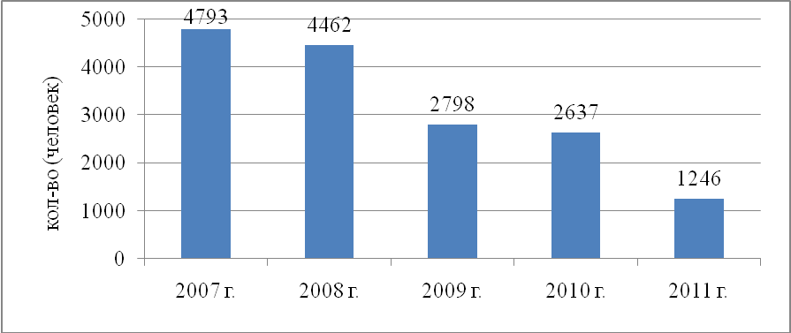
Рис. 14 Количество больных наркоманией, прошедших стационарное лечение
Лечебно-реабилитационными программами охвачено 972 больных наркоманией, что на 694 человека меньше, чем в 2010 году. Лечебные и мотивационные реабилитационные программы реализовывались в наркологических учреждениях г.г. Казани, Набережные Челны, Нижнекамского, Бугульминского, Альметьевского и Зеленодольского районов.
В реабилитационных отделениях в г.г. Казань и Набережные Челны осуществляются все этапы лечебно-реабилитационного процесса. В остальных реабилитационных отделениях республики в гг. Нижнекамск, Бугульма, Альметьевск и Зеленодольск организована реализация мотивационных программ ранней реабилитации для подготовки и проведения дальнейшего лечебно-реабилитационного процесса.
В 2011 году по сравнению с 2010 годом на 40,8% снизилось количество больных наркоманией, прошедших реабилитационные программы.
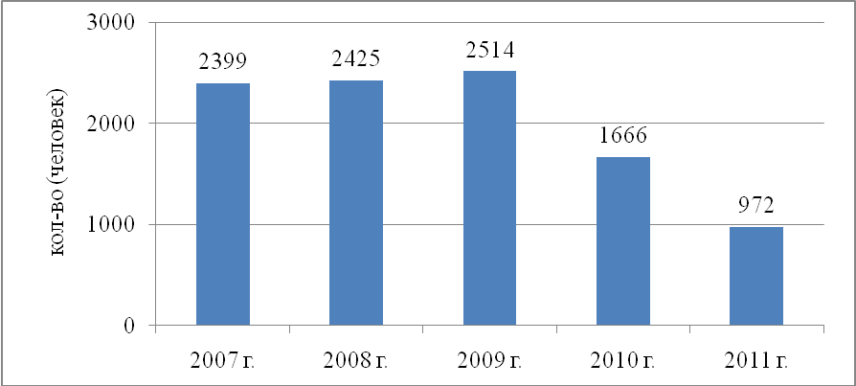
Рис. 15 Количество больных наркоманией, прошедших медико-социальную реабилитацию
В 2011 году по всем семейным группам реабилитацию прошли 1430 созависимых (в 2009г. – 1678 чел., в 2010г. – 1798 чел.), что соответствует снижению количества созависимых на 20,4% в процентном соотношении.
Кроме лечебных реабилитационных технологий, в наркологической службе широко внедрены программы социальной поддержки больных в различных формах: участие в малых психосоциальных группах, оказание разных видов социальной помощи.
Программы ресоциализации и трудовой адаптации направлены на закрепление достигнутого уровня восстановления функционирования больного, профилактику рецидивов заболевания, обретение социального и профессионального статуса. Они реализуются в амбулаторных условиях как государственными так и общественными организациями. В 2011 году постлечебные программы успешно завершили 780 человек.
Представляет интерес опыт работы социально-реабилитационного центра «Роза ветров», функционирующего с 2002 года в структуре Комитета по делам детей и молодежи исполкома г.Казани. На этой же базе проводит работу общественная организация родственников наркозависимых «Вера». Деятельность центра направлена на оказание социальной и психологической помощи наркологическим больным, прошедшим лечение в наркологических учреждениях и реабилитационных центрах, а также их родственникам. Психологи центра проводят тренинги, беседы, консультации как с наркозависимыми, так и с членами их семей. В этой работе принимают участие консультанты из числа лиц, имеющих опыт избавления от наркотической зависимости и знающих психологические тонкости выздоровления.
С 2007 года на базе центра общественная организация «Профилактика и инициатива» реализует проект по оказанию содействия в трудоустройстве наркозависимых, находящихся в состоянии ремиссии. С этой целью проводятся тренинги личностного роста, тестирование, подбор временной работы, формирование мотивации к труду, индивидуальные консультации по вопросам трудовой адаптации на рабочем месте и т.д. Ежегодно в нем принимают участие 60 - 80 человек.
Значимой составляющей реабилитационной программы выступают группы самопомощи, входящие в сообщество «Анонимные наркоманы» (далее-АН). Впервые они были организованы в 1998 году. В 2011 году функционировали 22 группы в 4 муниципальных образованиях республики. В г.Казани ежедневно проходят 3-4 собрания групп АН.
В реабилитации наркозависимых принимают также участие представители традиционных религиозных конфессий, взаимодействие с ними осуществляется в рамках трехстороннего соглашения между Министерством здравоохранения Республики Татарстан, Духовным Управлением мусульман и Казанской Епархией.
В последние годы к работе по оказанию медико-социальных услуг наркозависимым и их родственникам активно подключились некоммерческие организации «Профилактика и инициатива», «Вера», «Обновление», «Новый век», Фонд Тимура Исламова (г. Набережные Челны). Их сотрудниками являются специалисты различных сфер деятельности, а также «равные» консультанты – наркозависимые, прекратившие употребление наркотиков. Общественные организации в силу своей мобильности способны более оперативно реагировать на потребности целевой группы, внедрять новые формы работы. Это позволило расширить спектр услуг и видов помощи, предоставляемых наркозависимым.
Так, на доврачебном этапе сотрудники общественных организаций реализуют:
- аутрич – программы (пешеходные и мобильные), в рамках которых осуществляется выявление потребителей инъекционных наркотиков (далее-ПИН), установление доверительного контакта, предоставление информационных, социальных, психологических и при возможности, медицинских услуг и формирование мотивации на обращение за наркологической помощью. В г. Казани аутрич-работа осуществляется 5 дней в неделю в разных точках города. Ежегодно аутрич-работники осуществляют контакт с 600-800 наркопотребителями, из которых 40-50% приходят в низкопороговые центры;
- низкопороговые программы, которые предусматривают предоставление комплекса социальных (помощь в восстановлении документов, полиса ОМС, предоставление средств личной гигиены и одежды), психологических (индивидуальное консультирование, поддержка близкого окружения), медицинских (экспресс-тестирование на ВИЧ-гепатиты, консультации нарколога, инфекциониста, формирование приверженности к лечению, наркомании, ВИЧ-инфекции), информационных услуг, по принципу – максимальное число услуг в «одном окне».
В республике функционируют 3 низкопороговых центра. Каждый центр в течение года обслуживает около 600 ПИН, которые осуществляют от 3000 до 5000 обращений, 50% клиентов проходят тестирование на ВИЧ и другие инфекции, 25% клиентов обращаются в медицинские учреждения для лечения наркомании и ВИЧ-инфекции;
- программы социального сопровождения предназначены для наркопотребителей, которые готовы приступить к поэтапному решению имеющихся проблем и улучшению качества жизни. Сотрудники центра осуществляет поддержку мотивации клиента к изменениям поведения и образа жизни, координирует обращения клиента в различные медико-социальные службы, выстраивает оптимальную последовательность получения услуг. В течение года на социальном сопровождении находятся более 100 человек, из них успешно завершают программы около 30%.

Степень доступности психоактивных веществ
Анализ сведений, поступающих из различных источников, позволяет сделать вывод, что правоохранительные органы Республики Татарстан достаточно эффективно противодействуют распространению наркотиков на территории республики и своевременно реагируют на изменение ситуации в данной сфере.
За 2011 год из незаконного оборота было изъято 957,4 кг наркотических средств и психотропных веществ, в том числе 37,3 кг героина, 179,7 кг марихуаны, 41,9 кг гашиша, 651,9 кг маковой соломы.
По сравнению с 2010 годом общий вес изъятых наркотических средств и психотропных веществ увеличился в 5,4 раза (+785 кг), что связано с возросшей эффективностью правоохранительных органов по выявлению крупных партий их поставок в республику.
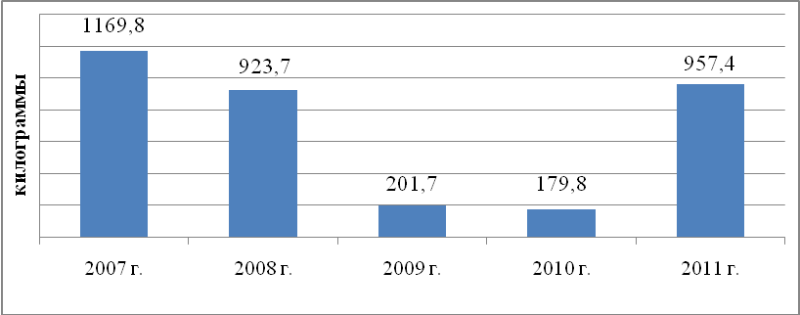
Рис. 16 Количество наркотических средств и психотропных веществ, изъятых правоохранительными органами из незаконного оборота (в кг)
Анализ материалов уголовных дел и поступающей оперативной информации свидетельствует, что традиционные маршруты поступления наркотиков в республику существенных изменений не претерпели.
Вместе с тем совершенствуются способы поставок и сбыта наркотиков: транспортировка крупных партий осуществляется дробно с целью исключения больших потерь; используются бесконтактные способы передачи, расчеты через электронные платежные терминалы.
Опиоиды. Начиная с 2009 года на наркорынке республики наблюдается тенденция вытеснения героина новыми психоактивными веществами.
За последние три года его доля в общем количестве изъятий наркотических средств и психотропных веществ сократилась втрое и составила по итогам отчетного периода лишь 20,2%.

Табл. 15
Сведения об изъятиях героина
Наименование показателя | 2007 г. | 2008 г. | 2009 г. | 2010 г. | 2011 г.
Изъято героина (кг) | 64,7 | 59,5 | 51,7 | 18,4 | 37,3
Количество городов и районов, в которых изымался героин | 26 | 24 | 25 | 22 | 15
Количество сообщений в сводках МВД и Управления ФСКН о задержаниях за правонарушения, связанные с героином (удельный вес от общего числа задержаний). | 1922  (71,8%) | 2003  (76,4%) | 1907  (70,5%) | 1376  (53,3%) | 466  (20,2%)
Количество фактов изъятия более 100 грамм героина | 71 | 54 | 56 | 40 | 47
Отрицательная динамика количества городов и районов, в которых регистрировались факты изъятия героина, свидетельствует о сужении географии его распространения. В течение года не зафиксировано ни одного факта изъятия данного наркотика в таких городах республики как Чистополь, Лениногорск, всего по 1 факту выявлено в Зеленодольске и Елабуге.
Табл. 16
Количество фактов изъятия героина в разрезе городов РТ
Наименование муниципальных образований | 2009 г. | 2010 г. | 2011 г.
г. Казань | 974 | 884 | 338
г. Набережные Челны | 489 | 204 | 69
г. Зеленодольск | 96 | 59 | 1
г. Нижнекамск | 133 | 91 | 20
г. Елабуга | 28 | 5 | 1
г. Бугульма | 71 | 49 | 6
г. Лениногорск | 3 | 1 | 0
г. Альметьевск | 52 | 28 | 8
г. Чистополь | 22 | 11 | 0
В 2011 году существенно увеличилось число изъятий значительных (по классификации УНП ООН) весов героина. Общая масса таких изъятий составила 28,1 кг, что в два раза превосходит аналогичный результат 2010 года. Своевременно проведенные оперативные мероприятия позволили сотрудникам правоохранительных органов изымать героин у «оптовиков», не допуская его попадания в «розницу», что привело к заметному росту стоимости героина на «черном» рынке.

Табл. 17
Количество случаев изъятия героина и средние розничные цены за 1 грамм героина
Наименование показателя | 4 квартал 2010 г. | 2011 г.
Наименование показателя | 4 квартал 2010 г. | 1 квартал | 2 квартал | 3 квартал | 4 квартал
Количество случаев изъятия героина всего по РТ | 225 | 163 | 146 | 43 | 114
Средняя розничная цена за 1 грамм героина, руб  (по результатам ОРМ «Проверочная закупка», проведенным УФСКН России по Республике Татарстан) | 1594 | 1670 | 1785 | 2307 | 1793
Наименьшее количество изъятий героина отмечалось в третьем квартале 2011 года. Средняя розничная цена за 1 грамм этого наркотика в указанный отрезок времени достигла своего максимального значения и составила 2307 рублей.
Всего в течение 2011 года было перекрыто 14 каналов поступления героина в республику (АППГ – 19), в том числе 5 из Таджикистана, 2 из Кыргызстана, 2 из Москвы, 3 из Перми. Поставки осуществлялись в г.Казань (12 фактов) и г.Набережные Челны (2 факта). Всего изъято 21,6 кг героина (АППГ – 11,9кг).
Начиная с 2009 года количество задержаний сбытчиков героина ежегодно сокращается. По сравнению с аналогичным периодом прошлого года число таких фактов сократилось в 2,8 раза, в том числе в 3,9 раза – количество мелких сбытчиков (до 1 грамма).
Табл. 18
Количество сообщений о фактах сбыта героина, зарегистрированных дежурными частями МВД по РТ и Управления ФСКН по РТ
Годы | Всего отражено сообщений | В том числе по весу изъятого героина
Годы | Всего отражено сообщений | до 0.5 грамм | от 0.5 до 1 грамма | от 1 до 10 грамм | свыше 10 грамм
2007 | 1131 | 489 | 225 | 323 | 94
2008 | 1176 | 318 | 273 | 463 | 122
2009 | 1121 | 298 | 324 | 397 | 102
2010 | 697 | 242 | 141 | 233 | 81
2011 | 247 | 48 | 50 | 101 | 48
Анализ расследованных уголовных дел по фактам розничной торговли героином свидетельствует, что основными местами совершения подобных преступлений являются квартиры, дворы и подъезды. В 75,4% случаях возраст распространителей составлял от 18 до 40 лет, при этом лишь 13,8% имели постоянный источник дохода. Почти половина сбытчиков (50,7%) находилась в состоянии наркотического опьянения, 24,6% – состояла на учете в наркологических учреждениях, две трети ранее привлекались к уголовной ответственности, в том числе 27,7% имели две и более судимостей. Доля женщин, вовлеченных в розничную продажу героина, остается небольшой (17%).
В 2011 году вес изъятой правоохранительными органами маковой соломы составил 651,9 кг, что существенно превышает результаты последних лет. По сравнению с прошлым годом число фактов изъятий маковой соломы увеличилось с 25 до 30. Наибольшее их количество зафиксировано в Альметьевском районе (26).
Табл. 19
Количество сообщений о фактах сбыта героина, зарегистрированных дежурными частями МВД по РТ и Управления ФСКН по РТ
Наименование показателя | 2007 г. | 2008 г. | 2009 г. | 2010 г. | 2011 г.
Изъято маковой соломы (кг) | 44,8 | 9,9 | 30,4 | 13,4 | 651,9
Количество городов и районов, в которых изымалась маковая солома | 29 | 25 | 28 | 25 | 30
Наркотические средства каннабисной группы. Наибольшую географию распространения на территории республики имеет марихуана. В течение последних 5 лет преступления, связанные с незаконным её оборотом, не выявлялись только в 2-х районах (Атнинском и Черемшанском). Удельный вес марихуаны в общем количестве изъятий наркотиков составляет 17,7%. Значительные объемы данного наркотического средства поступают в республику из Казахстана (транзитом через города Оренбург и Самара).
Табл. 20
Сведения об изъятиях марихуаны
Наименование показателя | 2007 г. | 2008 г. | 2009 г. | 2010 г. | 2011 г.
Изъято марихуаны (кг) | 937,5 | 826,0 | 69,9 | 77,1 | 179,7
Количество городов и районов, в которых изымалась марихуана | 36 | 32 | 31 | 32 | 32
Количество сообщений в сводках МВД и Управления ФСКН о задержаниях за правонарушения, связанные с марихуаной (удельный вес от общего числа задержаний). | 465  (17,4%) | 357  (13,6%) | 317  (11,7%) | 401  (15,5%) | 409  (17,7%)
Количество фактов изъятия более 100 грамм марихуаны | 84 | 107 | 81 | 79 | 98
За 2011 год правоохранительными органами изъято на 102,6 кг марихуаны больше, чем в 2010 году. Количество ее изъятий осталось практически без изменений (409 фактов, АППГ – 401 факт).
Периодически появляется марихуана, выращенная в тепличных условиях с применением технологий гидропоники. В феврале сотрудниками УФСКН России по Республике Татарстан выявлен факт культивирования наркосодержащих растений с применением технологического оборудования в городе Казани.
Табл. 21
Количество сообщений о фактах сбыта марихуаны, зарегистрированных дежурными частями МВД по РТ и Управления ФСКН по РТ
Годы | Всего отражено сообщений | В том числе по весу изъятой марихуаны
Годы | Всего отражено сообщений | От 1 до 10 грамм | от 10 до 100 грамм | от 100 до 500 грамм | свыше 500 грамм
2007 | 178 | 90 | 52 | 12 | 12
2008 | 167 | 53 | 62 | 29 | 19
2009 | 117 | 48 | 44 | 7 | 8
2010 | 138 | 60 | 37 | 11 | 7
2011 | 118 | 42 | 32 | 4 | 9
В 2011 году из незаконного оборота изъято 41,9 кг гашиша, что на 4,7кг больше, чем в предыдущем году. Всего зарегистрировано 239 фактов изъятий гашиша, в том числе наибольшее в городах Казань (166 фактов) и Набережные Челны (26). По сравнению с уровнем прошлого года его доля в общем количестве произведенных в республике изъятий наркотических средств незначительно возросла– с 8% до 10,4%.
Наркотические средства синтетического происхождения. В 2011 году рынок синтетических наркотиков республики сохранил тенденцию к расширению. За отчетный период правоохранительными органами из незаконного оборота изъято 38 разновидностей новых наркотических средств.
Часть из них удалось идентифицировать как производные уже известных наркотиков: например, нафирон и MPPP (производные N-метилэфедрона), АМ-2201 (производное JWH-018), bk-MBDB (бутилон) (производное эфедрона).
Ряд новых психоактивных веществ попал под законодательный запрет после принятия Постановлений Правительства Российской Федерации от 25.02.2011 №112, от 07.07.2011 №540 и 06.10.2011 №822, которыми был дополнен перечень наркотических средств, психотропных веществ и их прекурсоров, подлежащих контролю в Российской Федерации.
Вместе с тем, среди изымаемых из оборота синтетических веществ есть препараты, которые в настоящее время остаются неподконтрольными (AM-1220, AM-2233, ТМЦП-018).
Всего за отчетный период зарегистрировано 1039 изъятий наркотиков синтетического происхождения общим весом 24,7 кг (АППГ - 551 изъятие общим весом 6,7кг). Половину таких фактов (47,5%) составили изъятия наркотиков амфетаминовой группы (7,8кг), 41% - изъятия синтетических «аналогов тетрагидроканнабинола» (16,3кг) и 11% - изъятия дезоморфина (0,5кг). Основная масса изъятий произведена в городах Казань, Набережные Челны, Нижнекамск и Елабуга. Среди наиболее часто изымаемых видов «синтетики» – JWH-018, метилендиоксипировалерон, 2с-в, дезоморфин.
В последние два года широкую популярность среди наркопотребителей получил синтетический наркотик дезоморфин. Этому способствовали безрецептурный отпуск в аптечных учреждениях кодеиносодержащих лекарственных препаратов, их невысокая стоимость и легкая технология изготовления дезоморфина. Обладая высокой токсичностью, данный препарат вызывает быстрое привыкание и за короткое время приводит к летальному исходу.
В целях противодействия дезоморфиновой наркомании в республике был принят ряд нормативных правовых актов, регулирующих отпуск кодеиносодержащих лекарственных препаратов из аптечных учреждений. В результате уже в декабре 2011 года в ходе медицинских освидетельствований уменьшилось число выявляемых фактов употребления дезоморфина. Отмечалось также снижение числа выявленных притонов, где изготавливался и употреблялся дезоморфин: в начале 2011 года дезоморфиновые притоны составляли 30% от общего количества выявленных, в октябре 2011 года уже 75%, а через месяц после введения в республике рецептурного отпуска кодеиносодержащих лекарств их доля снизилось до 57%.
На рынке Татарстана установились следующие (примерные) цены на наркотические средства. Важно отметить, что доступность многих наркотиков снизилась из-за повышения их стоимости.

Анализ и оценка результатов деятельности в сфере профилактики немедицинского потребления психоактивных веществ.
Профилактика немедицинского потребления психоактивных веществ является одним из приоритетных направлений деятельности министерств, ведомств, органов местного самоуправления муниципальных образований Республики Татарстан, специалистов учреждений образования, здравоохранения, по работе с семьей, детьми и молодежью.
Министерство образования и науки Республики Татарстан. В подведомственных учреждениях министерства сложилась и развивается многоуровневая система профилактической работы с обучающимися и их семьями.
В 2011 году в 94,7% общеобразовательных учреждений республики осуществлялась реализация федеральных и республиканских дифференцированных образовательных программ и технологий, направленных на отказ детей и подростков от употребления алкоголя и психоактивных веществ:
- копинг-стратегия Н.А. Сироты - в 314 (18%) школах республики с охватом 11 898 человек;
- программа «Все цвета, кроме черного» - в 654 (36%) школах республики с охватом 44 406 человек;
- программа «Мой выбор» - в 261 (15%) школе республики с охватом 9 680 человек;
- программа «Педагогика здоровья» - в 1092 (61%) школах республики с охватом 87 495 человек;
- программа «Навыки жизни» - в 259 (14%) школах республики с охватом 40 424 человек;
- программа «Здоровье» - в 826 (46%) школах республики с охватом 168 692 человек;
- программа «Предупреждение употребления алкоголя и наркотиков в школе» - в 903 (50%) школах республики с охватом 139 965 человек;
- программа «Профилактика курения в школе» - в 949 (53%) школах республики с охватом 8 846 человек;
- программа «Линия жизни» - в 425 (24%) школах республики с охватом 53337 человек.
Системная антинаркотическая работа проводится с семьями учащихся общеобразовательных учреждений в рамках реализации программы для родителей «Путь к успеху». В 2011 году программа реализована в 64 % школ республики. Охват родителей составил более 270 тысяч человек, что на 11,6 % больше, чем в 2010 году и составляет 71,8 % от общего количества родителей.

Табл. 22
Результаты внедрения программы «Путь к успеху»
Ежегодно Министерством образования и науки РТ проводится республиканский конкурс «Школа-территория без наркотиков», целью которого является выявление и поощрение лучших общеобразовательных учреждений, реализующих программы (проекты) по профилактике злоупотребления психоактивными веществами. Победителями конкурса признаны 7 школ из 6 муниципальных образований республики:
 | 2008 г. | 2009 г. | 2010 г. | 2011 г.
Количество муниципальных образований, в которых реализуется программа | 43 | 43 | 44 | 45
Количество общеобразовательных учреждений, в которых реализуется программа | 1040 | 1216 | 1409 | 1391
Число родителей, посетивших за-нятия по программе, чел. | 198 699 | 230 463 | 239 430 | 270 754
1 место – МБОУ «Средняя общеобразовательная школа №31» Нижнекамского муниципального района, МБОУ «Татарская гимназия № 15» Кировского района г. Казани;
2 место – МБОУ «Лицей №1» Зеленодольского муниципального района, МБОУ «Средняя общеобразовательная школа №2» г. Азнакаево Азнакаевского муниципального района;
3 место – МБОУ «Гимназия №1» Лаишевского муниципального района, гимназия №7 Бугульминского муниципального района.
В номинации «Системный подход к организации профилактической антинаркотической работы в школе» победителем признана МБОУ «Средняя общеобразовательная школа № 127» Приволжского района г. Казани.
Второй год министерством проводится акция для родителей «Посмотри в глаза своему ребенку», в рамках которой в школах республики организуются форумы, «круглые столы», конференции по проблемам профилактики наркотизации в детско-юношеской среде, распространяется информация об учреждениях и организациях, осуществляющих обследование, консультирование, диагностику и лечение несовершеннолетних и молодежи, употребляющих наркотики. Всего в истекшем году в общеобразовательных учреждениях республики проведено более 1500 тыс. мероприятий, разъясняющих вредные последствия употребления психоактивных веществ. В них приняли участие более 240 тысяч учащихся, 220 тысяч родителей, 40 тысяч педагогов.
Решению вопросов профилактики наркотизации несовершеннолетних и организации досуга детей «группы риска» способствуют меры по реализации Закона Республики Татарстан 21 января 2009 года № 7-ЗРТ «Об общественных воспитателях несовершеннолетних». Общественные воспитатели закрепляются за различными категориями несовершеннолетних, в том числе находящимися в социально-опасном положении, вернувшимися из воспитательных колоний, уголовно-осужденными подростками. В 2011 году закреплен 3631 общественный воспитатель, из них 43,8% составляют работники сферы образования, сотрудники ОВД – 16,9%, представители трудовых коллективов – 11,4%, специалисты органов социальной защиты – 7,9%. В целях популяризации и стимулирования дальнейшего развития «института наставничества» в 2011 г. проведен республиканский конкурс среди общественных воспитателей.
В системе учреждений образования функционирует республиканский центр психолого-педагогической реабилитации и коррекции «Росток» (г.Казань), на базе которого проводится соответствующая работа с детьми, допускающими употребление психоактивных веществ, и их родителями. В Центре реализуются программа первичной и вторичной профилактики аддиктивного поведения у детей, проводятся консультации, тренинговая, просветительская работа. Несовершеннолетние, выявленные в ходе профосмотров, направляются в подростковое отделение Центра. За 2011 год в центр обратилось по разным проблемам 275 семей, из них 22 семьи - по вопросам, связанным с употреблением психоактивных веществ (алкоголь, табакокурение, наркотики), 18 семей направлены врачами-наркологами, 4 семьи обратились самостоятельно. Все семьи успешно прошли коррекционно-реабилитационные программы.
В 7 центрах психолого-педагогической помощи несовершеннолетним (г.г. Казань, Набережные Челны, Нижнекамск, Альметьевск, Бугульма, Елабуга, Чистополь) проводятся психологические и юридические консультирования, коррекционные занятия, тренинги, лекции, реализуются антинаркотические проекты («Волонтер – добровольный помощник», «Прими решение», «Учусь, играя») для различных категорий детей и подростков, включая «группу риска», активно работают службы «телефон доверия».
В порядке эксперимента в 2011 году министерством проведено психологическое тестирование 80 учащихся двух школ г. Казани на предмет склонности к употреблению психоактивных веществ. Критическая склонность к зависимости выявлена у 15% учащихся 7-8 классов и у 10% учащихся 10-11 классов.
Одной из важных составляющих социальной политики республики является развитие системы учреждений дополнительного образования, способствующих формированию нравственного и физического здоровья детей. В настоящее время функционируют 423 (2011 г.) учреждения дополнительного образования детей, в т.ч. подведомственные Министерству образования и науки Республики Татарстан – 161, Министерству культуры Республики Татарстан – 104 и Министерству по делам молодежи, спорту и туризму Республики Татарстан – 158 учреждения. В них занимаются 347,1 тыс.детей, что составляет 95,8 процента от общего количества школьников по республике (2010 г. – 92,3 процента).
В 2011 году призерами республиканских, российских и международных соревнований (конкурсов, смотров, фестивалей) признаны 5329 воспитанников учреждений дополнительного образования. Второй год Республика Татарстан входит в десятку победителей Всероссийского творческого конкурса по отбору программ субъектов Российской Федерации на лучшую разработку региональной программы развития системы научно-технического творчества обучающихся в рамках федеральной целевой программы «Научные и научно-педагогические кадры инновационной России» на 2009 – 2013 годы.
Министерство по делам молодежи, спорту и туризму Республики Татарстан. Основные усилия специалистов учреждений молодежной политики и спорта направлены на создание условий для позитивного проведения свободного времени детей и молодежи, вовлечение их в занятия физической культурой и спортом, развитие волонтерского движения и т.д.
В 2011 году в 22 городах и районах функционировало 210 подростковых клубов (114 клубов – многопрофильные и 91 – однопрофильные), в 786 кружках и секциях занимались около 34 тысяч детей и подростков. В мероприятиях, проводимых подростковыми клубами, приняли участие около 260 тысяч человек. В каникулярный период в целях профилактики безнадзорности детей и подростков в городах и районах республики подростковыми клубами была организована работа 140 летних досуговых площадок с охватом 6 700 человек.
В целях поддержки подростковых клубов и выявления лучших практик работы с детьми и молодежью в 2011 году проведен Республиканский конкурс учреждений по месту жительства, в котором приняли участие 62 конкурсанта из 13 городов и районов республики.
В период летних каникул действовало 1560 оздоровительных учреждений, в которых отдохнуло более 155 69 человек. В рамках проекта «Звездный десант» для 800 детей «группы риска» организовано 16 смен. В республиканской акции «Нам дорого наше будущее!», проходившей в период летних каникул в лагерях всех типов, проведено более 17,5 тысяч профилактических мероприятий, в них приняли участие почти 500 тысяч детей, родителей и педагогов.
Особое внимание уделяется развитию добровольческого движения. В 2011 году создана региональная молодежная общественная организация «Центр развития добровольчества Республики Татарстан». Во всех муниципальных районах Республики Татарстан функционируют добровольческие объединения (1174 объединения), в которые входят 54 800 человек, из них около 300 объединений работают по направлению пропаганды здорового образа жизни.
В рамках проекта «Сессия здоровья» организована подготовка волонтеров для работы в сфере профилактики асоциальных явлений и пропаганды здорового образа жизни, в том числе по принципу «ровесник - ровеснику». Проведены 3 профильные смены для 330 волонтеров и педагогов и VI Республиканский слет добровольцев, в котором приняли участие 170 человек из 35 муниципальных образований республики.
В ноябре 2011 года состоялся «Республиканский молодежный форум –2011». По направлению «антинаркотическая пропаганда» было представлено 37 проектов, два проекта «Иди и смотри» (авторы - студенты Нижнекамского нефтехимического колледжа) и «Дружные дворы» (авторы - руководители волонтерского антинаркотического отряда «Барс» г.Казани) стали лауреатами.
Министерством по делам молодежи, спорту и туризму РТ реализуется ряд профилактических проектов. В 2011 году совместно с Советом ректоров вузов РТ продолжена реализация проекта «Психологическая служба в ВУЗах», направленного на снижение факторов риска наркотизации студентов за счет улучшения их психологического здоровья. В рамках проекта были введены дополнительно 8 ставок психологов в ВУЗах городов Казань, Набережные Челны, Нижнекамск, Альметьевск, Чистополь, Зеленодольск, Лениногорск и Елабуга в целях организации индивидуальной и групповой психологической работы. На данный момент психологическая служба функционирует в 52 из 76 вузов Республики Татарстан, имеющих очные отделения.
Проект «Твое здоровье в твоих руках» реализуется совместно с Советом директоров средних специальных учебных заведений РТ. Целью проекта является формированию у молодежи навыков ответственного отношения к своему здоровью. Проведены 3 «круглых стола» с участием заместителей директоров и 8 обучающих семинаров для студентов учебных заведений на темы: «Профилактические разработки. Добровольчество», «Методика профилактической работы с использованием художественных фильмов» и другие.
В городах Казань, Набережные Челны, Нижнекамск, Елабуга 25 ночных клубов участвуют в антинаркотическом проекте «Клубная жизнь без наркотиков» (цель-создание в ночных клубах и территориях, прилегающих к ним, условий, снижающих вероятность употребления наркотических средств, выявление ночных клубов, наиболее безопасных в отношении наркотиков, и информирование о них общественности). По итогам 2011 года номинантами этого проекта стали 9 ночных клубов в г.г. Казань («Luxor», «Маяковский. Желтая кофта», «Cranberry»), Набережные Челны («Джумба»), Нижнекамск («Титан»), Альметьевск («Lui XIII», «Мегаполис») и Елабуга («Бруклин», «Манхеттен»).
Во всех вузах и ссузах республики разработаны и реализуются программы (планы) по профилактике социально-негативных явлений и пропаганде здорового образа жизни, в учебные программы введены разделы, в которых рассматриваются вопросы формирования культуры здоровья, здорового образа жизни, профилактики алкоголизма и наркотизации в объеме от 16 до 144 часов в год. При поддержке министерств и ведомств, молодежных общественных организаций проведены тематические олимпиады, конкурсы, акции. Традиционный характер приобрели мероприятия, посвященные Международному дню борьбы с наркоманией, Международному дню борьбы со СПИДом, Всемирному дню без табачного дыма, весенняя акция студентов г.Казани «Мы здоровы! Присоединяйтесь!». С целью профилактики потребления психоактивных веществ среди иногородних студентов в общежитиях вузов регулярно проводятся лекции и беседы специалистов Управления ФСКН России по РТ и Республиканского наркологического диспансера, конкурсы на лучшее оформление уголка здоровья в общежитиях и т.д.
Интенсивно развивается спортивная инфраструктура. Функционируют 1960 спортивных залов, 4703 плоскостных сооружения, 153 бассейна, 158 детско-юношеских спортивных школ. Только в 2011 г. введены в эксплуатацию 339 новых спортивных объектов, в том числе 27 объектов Универсиады в г. Казани. По данным министерства на 1 января 2012 года число занимающихся массовой физической культурой и спортом в республике составило 1 006 530 человек (26,58 % от общей численности населения). Создание современных условий способствует вовлечению подростков и молодежи в регулярные занятия физической культурой и спортом, снижению преступлений и правонарушений, среди несовершеннолетних.
Традиционно во всех муниципальных образованиях республики проводятся различные спортивные мероприятия: Спартакиада учащихся Республики Татарстан, Чемпионат школьной баскетбольной лиги среди команд общеобразовательных учреждений РТ, республиканские этапы всероссийских спортивных соревнований школьников «Президентские состязания» и всероссийских спортивных игр школьников «Президентские спортивные игры», всероссийского турнира по футболу «Кожаный мяч». Так, в программу VIII Спартакиады учащихся Республики Татарстан входило 35 видов спорта (7 зимних и 28 летних), в ней приняли участие около 127 тыс. юных спортсмена.
Управление Федеральной службы Российской Федерации по контролю за оборотом наркотиков по Республике Татарстан. Управлением проводится целенаправленная профилактическая антинаркотическая работа с различными группами населения, в первую очередь с подростками и молодежью.
В 2011 году с участием сотрудников Управления продолжена реализация межведомственного проекта «Аврора», направленного на профилактику наркотизации и различных форм девиантного поведения несовершеннолетних на основе патриотического воспитания. В проекте участвовали более 20 кадетских школ, 4 кадетских класса, 3 клуба военно-патриотической направленности, Федерация Айкидо Айкикай Республики Татарстан, Центральный аэроклуб РОСТО РТ. В марте 2011 года силами сотрудников Управления для участников проекта проведена ежегодная Военно-спортивная игра «Кубок Авроры».
В рамках Всероссийского антинаркотического Интернет-урока «Имею право знать!» сотрудниками наркоконтроля совместно с педагогами школ организовано более 10 тысяч уроков с охватом 180 тысяч школьников и студентов. В них приняли участие более 300 специалистов учреждений образования, молодежной политики, культуры, социальной защиты, здравоохранения, сотрудников правоохранительных органов, представителей антинаркотических комиссий муниципальных районов и общественных организаций.
На территории Республики Татарстан в 2 этапа (март и ноябрь) проведена Всероссийская акция «Сообщи, где торгуют смертью». В ходе акции поступило более 600 обращений граждан (АППГ – 370), в том числе 212 вопросов и предложений представителям министерств, ведомств, религиозных и общественных организаций, 189 звонков на «телефон доверия» и более 200 обращений в Интернет приемную Управления ФСКН России по РТ. Благодаря сообщениям граждан выявлено 80 административных правонарушений, возбуждено 59 уголовных дел, из незаконного оборота изъято 3 кг наркотических средств.
В целях привлечения населения к активному участию в антинаркотической деятельности совместно с республиканскими министерствами, ведомствами, общественными объединениями и религиозными организациями были организованы и проведены различные мероприятия (акции, занятия, лекции,совещания,конкурсы и др.). В 2011 году сотрудниками Управления проведено:
- более 500 тематических лекций, родительских собраний и занятий в образовательных учреждениях, на предприятиях и организациях республики с демонстрацией фильма «Полуфабрикаты смерти»;
- совместно с Центром медицинской профилактики Министерства здравоохранения РТ – более 50 антинаркотических профилактических лекций и тренингов для школьников, отдыхающих в летних оздоровительных лагерях. В мероприятиях приняли участие более 6 тысяч человек.
В лагерях Высокогорского, Нижнекамского, Заинского и Зеленодольского районов профилактические занятия прошли в виде сюжетно-ролевой игры «Боец наркоконтроля». В игре приняли участие более 600 детей и подростков.
Управление уделяет постоянное внимание обучению специалистов министерств и ведомств, органов местного самоуправления муниципальных образований РТ формам и методам организации антинаркотической работы. В течение года совместно с аппаратом антинаркотической комиссии в Республике Татарстан проведены зональные семинары для руководителей и секретарей муниципальных антинаркотических комиссий, более 130 межведомственных совещаний по актуальным вопросам профилактики наркотизации населения.
Министерство внутренних дел по Республике Татарстан. Действенным методом профилактики правонарушений среди несовершеннолетних является включение в профилактическую работу самих подростков, которые показывают позитивный пример своим сверстникам. С этой целью Министерство внутренних дел по РТ совместно с Министерством по делам молодёжи, спорту и туризму РТ и Министерством образования и науки РТ в течение ряда лет проводит работу по организации деятельности отрядов профилактики правонарушений среди несовершеннолетних в учебных заведениях республики.
В настоящее время в республике созданы и активно работают 1319 школьных отрядов профилактики, участниками которых являются около 15 тыс. несовершеннолетних. Их деятельность направлена на пропаганду правовых знаний и здорового образа жизни среди несовершеннолетних, оказание помощи в обеспечении правопорядка в школе во время проведения мероприятий, шефство над учащимися, состоящими на учете, в том числе проживающими в неблагополучных семьях и др.
В 2011 году проведен II Республиканский конкурс среди отрядов профилактики правонарушений общеобразовательных учреждений, в котором приняли участие 1037 отрядов профилактики. На республиканский этап допущено 58 конкурсных работ из 43 районов республики. Победителями конкурса отрядов профилактики правонарушений признаны:
1 место - отряд «Горящие сердца» МОУ «Каратунская СОШ», Апастовский муниципальный район;
2 место - отряд «Стрельцы» МОУ «СОШ №35», г. Набережные Челны» и отряд «Форум» МОУ «СОШ №98», г.Казань;
3 место - отряд «Ритм» МОУ «Базарно-Матакская гимназия им. Наби Даули», Алькеевский муниципальный район.
Деятельность и опыт некоторых отрядов профилактики правонарушений заслуживает особого внимания. Так, участники отряда профилактики правонарушений школы №21 г. Альметьевска проводят классные часы с презентациями по антинаркотической тематике и профилактике ВИЧ-инфекции. Совместно с инспекторами подразделений по делам несовершеннолетних Министерства внутренних дел по РТ осуществляется работа по выявлению учеников, имеющих вредные привычки, с ними проводятся профилактические беседы.
В Нурлатском районе республики еженедельно начальник подразделений по делам несовершеннолетних местного отдела внутренних дел проводит встречи с командирами отрядов профилактики правонарушений, в ходе которых обсуждаются различные вопросы, в том числе обстановка в районе.
Обширный комплекс мероприятий профилактической направленности проводится и во взаимодействии со студенческими формированиями. В настоящее время за каждым ВУЗом закреплены сотрудники из числа руководителей органов внутренних дел и участковые уполномоченные полиции, на территории оперативного обслуживания которых расположены данные учебные заведения.
По инициативе Министерства внутренних дел по РТ созданы и осуществляют свою деятельность 53 студенческих формирования правоохранительной направленности общей численностью 846 человек. За прошедший год сотрудниками органов внутренних дел республики совместно с профессорско-преподавательским составом ВУЗов, участниками молодёжных студенческих объединений правоохранительной направленности, работниками заинтересованных министерств и ведомств проведено более 2600 профилактических бесед со студентами высших учебных заведений о вреде наркомании и последствиях употребления наркотических средств.
Активное участие в проводимых министерством мероприятиях по профилактике наркотизации и противодействию незаконному обороту наркотических средств принимает республиканский центр молодежных формирований по охране общественного порядка «Форпост» (создан распоряжением Кабинета Министров Республики Татарстан от 31.12.1998 г. № 983-р).
Всего в 2011 году с участием представителей молодежных формирований органами внутренних дел Татарстана было раскрыто 299 преступлений общеуголовной направленности и выявлено 6550 административных правонарушений.
МВД по РТ активно взаимодействует в вопросе профилактики наркомании с различными общественными организациями. В рамках проекта «Схема перенаправления наркопотребителей на лечебно-профилактические мероприятия», сотрудниками ОВД совместно с представителями общественной организации «Профилактика и инициатива» с лицами, совершившими административные правонарушения под воздействием наркотиков, проводится информационно-разъяснительная работа по вопросу лечения от наркотической зависимости и оказания социальной помощи.
В целях повышения уровня взаимодействия и обмена положительным опытом работы по противодействию наркопреступности в сентябре 2011 года на базе МВД по РТ проведен семинар-совещание руководителей специализированных подразделений по противодействию незаконному обороту наркотиков территориальных органов МВД России Приволжского федерального округа.
Результаты работы ОВД РТ и проводимые министерством мероприятия по противодействию незаконному обороту и потреблению наркотиков широко освещаются в средствах массовой информации. В 2011 году подготовлено 712 материалов для средств массовой информации, в том числе для печатных – 106, для телевидения – 284, для радио – 62, для электронных СМИ – 260.
Министерство труда, занятости и социальной защиты Республики Татарстан. В органах социальной защиты населения и учреждениях социального обслуживания семьи и детей на социальном патронаже состоят 2493 семьи, находящиеся в социально опасном положении, в которых проживают 4758 несовершеннолетних. В 27 семьях проживают 43 несовершеннолетних, родители которых злоупотребляют наркотическими средствами. По причине употребления наркотиков на учете состоят 27 несовершеннолетних, что на 41,3% меньше по сравнению с данными 2010 года. Семьям и несовершеннолетним, употребляющим наркотические вещества, в 79 социальных службах республики оказываются необходимые социальные услуги, реализуются различные технологии по профилактике наркотизации и формированию здорового образа жизни.
Наиболее популярными из них являются: программа по первичной профилактике наркотической зависимости среди несовершеннолетних «Шаг за шагом», первичная профилактика наркотизации и методические подходы к формированию здорового образа жизни у детей и подростков, комплексная личностно-ориентированная программа формирования здорового образа жизни и первичной профилактики школьников. В зависимости от характера семейного и детского неблагополучия муниципальными социально-реабилитационными консилиумами разрабатываются индивидуальные программы и проводятся работы по социальной реабилитации несовершеннолетних и их семей.
В целях оказания ранней помощи семьям продолжена реализация долгосрочной целевой программы «Формирование межведомственной системы выявления и работы с неблагополучной семьей посредством организации участковой социальной помощи, образованной по территориальному принципу». Программа финансируется за счет Фонда поддержки детей, находящихся в трудной жизненной ситуации (г.Москва) и бюджета Республики Татарстан.
На базе центра социально-психологической помощи населению «Ариадна» Елабужского муниципального района проводится работа по организационно-методическому и учебно-информационному обеспечению добровольческого движения в учреждениях социального обслуживания. В рамках проекта «Практическая Академия социального менеджмента» прошли обучение 103 специалиста из всех муниципальных образований по программе «Механизмы привлечения добровольческих инициатив в работу с социально уязвимыми категориями населения». За 2010 год волонтеры охватили тематическими мероприятиями 750 человек.
В рамках апробации и внедрения технологий участковой социальной работы с привлечением волонтеров для уличной работы с детьми из «группы риска» в г.Казани Республиканским центром социально-психологической помощи населению «Зеркало» проведено обучение 23 студентов факультета социальной работы Казанского государственного медицинского университета и специалистов службы участковой социальной помощи на тему «Аутрич-патрулирование – как форма участковой социальной работы».
Специалистами учреждений социального обслуживания населения разработаны и распространены среди населения профилактические буклеты «Уверенное нет наркотикам», «Выбери жизнь», «Предупрежден – значит вооружен» и др.
Министерство здравоохранения Республики Татарстан. Санитарно – просветительская работа министерством осуществляется по комплексному плану, составленному на календарный год. В каждом лечебно-профилактическом учреждении созданы лекторские группы. Проводятся радиолекции для посетителей, показ видеороликов и видеофильмов по профилактике табакокурения, наркомании, злоупотребления алкоголем. В образовательных учреждениях (школах, УНПО, ССУЗах, ВУЗах), расположенных на территории обслуживания амбулаторно-поликлинических учреждений, врачами и медицинскими сестрами проводятся часы здоровья. В 2011 году проведено 218 лекций и бесед, которые прослушали 12578 человек.
Медицинские работники принимают участие в подготовке и проведении тематических классных часов, в оформлении стендов, « Уголков здоровья» в образовательных учреждениях района, в заседаниях круглых столов с участием педагогов, родителей, членов антинаркотической комиссии, мероприятиях в рамках Международных и Всероссийских акций, выступают на родительских школьных собраниях, используя в своих выступлениях наглядную информацию по видам наркотических веществ и их влиянию на молодой организм. Совместно с УФСКН России по РТ проводят акции по профилактике наркомании в детских загородных оздоровительных лагерях, пришкольных лагерях.
Одним из направлений работы министерства по предотвращению распространения наркомании является организация первичной профилактики, обучение специалистов других министерств и ведомств, занятых в этой сфере.
В 2011г. врачами психиатрами - наркологами проведено в г.Казани 9 семинаров в лечебно-профилактических учреждениях для медработников по раннему выявлению лиц, злоупотребляющих психоактивными веществами, 6 выступлений для сотрудников подразделений по делам несовершеннолетних МВД по РТ, 17 семинаров для работников общеобразовательных учреждений, прочитано 57 лекций в общеобразовательных учреждениях, проведено 7 совещаний с директорами школ по профилактике алкоголизма и наркомании среди учащихся общеобразовательных учреждений, организовано 13 встреч с родителями. Работает круглогодичный видеолекторий для учащихся 10-11 классов школ.
Проведена учеба студентов студенческого городка Казанского (Приволжского) федерального университета по теме «Основы здорового образа жизни в молодом возрасте» с демонстрацией видеофильмов по профилактике курения, наркомании, алкоголизма (охвачено 400 человек).
На базе Военного комиссариата РТ организовано постоянное чтение цикла лекций для призывников по теме «Формирование здорового образа жизни».
Специалисты Республиканского наркологического диспансера осуществляют консультативно-профилактическую работу в низкопороговом центре «Остров», социальном центре «Обновление», принимали участие в семинарах для сотрудников ночных клубов по проекту «Клубная жизнь без наркотиков».
Особое внимание министерством уделяется раннему выявлению наркопотребителей и предупреждению первой пробы наркотических средств. С этой целью в 2011 году совместно с Министерством образования и науки РТ, Министерством труда, занятости и социальной защиты РТ, Советом директоров ссузов РТ, Советом ректоров вузов РТ, Военным комиссариатом РТ, органами местного самоуправления муниципальных образований РТ продолжена работа по проведению профилактических медицинских осмотров учащихся, студентов и лиц призывного возраста на предмет употребления наркотических средств и психотропных веществ Во исполнение поручения Президента РТ Р.Н.Минниханова профилактические осмотры проводились в режиме внезапности, было осмотрено 80 000 учащихся и студентов, выявлено 89 потребителей наркотиков, из них: 22 школьника, 27 учащихся учреждений начального профессионального образования, 25 студентов вузов и 15 ссузов.
Мероприятия по выявлению лиц, допускающих немедицинское потребление наркотических средств, проводились также в рамках призывной кампании. В 2011 году обследовано 11 329 призывников, выявлено 38 потребителей.
С лицами, выявленными во время осмотров, в течение 1 года проводятся профилактические мероприятия в рамках профилактического наблюдения, который определён для лиц с установленным фактом употребления наркотических и психотропных веществ в немедицинских целях.
Министерство культуры Республики Татарстан. Активное участие в антинаркотической профилактической работе принимают клубные объединения, библиотеки и другие учреждения, подведомственные Министерству культуры РТ.
Одной из эффективных форм профилактики стали антинаркотические спектакли. В 2011 году для учащихся и студентов организовано 18 показов антинаркотических спектаклей «Звук позади самолета», «Алхимик или Недетские игры в песочнице», «Алсу томан артында» («За розовым туманом»), их посетили более 5 000 человек.
Для студентов и учащихся образовательных учреждений в рамках киномарафонов «Мы выбираем жизнь» и «Наркомания – путь в пропасть» проведено 467 показов фильмов, на которых присутствовало около 23 тысяч молодых людей.
Республиканскими библиотеками проводились книжные выставки, встречи, беседы со специалистами, акции, конкурсы по антинаркотической тематике. Для воспитанников Центра временного содержания несовершеннолетних правонарушителей при Министерстве внутренних дел по Республике Татарстан, учащихся казанских школ в Республиканской юношеской библиотеке проведены тематические профилактические беседы: «Наркомания: истоки, сущность, наследие», «Суд над наркоманией», «Прекрасное слово – жизнь!», «Беда зовется наркоманией» и др.
Казанский государственный цирк организовал бесплатные занятия в течение года в цирковой школе для 20 воспитанников специального учебно-воспитательного учреждения для детей и подростков с девиантным поведением.
В рамках антинаркотического марафона, посвященного Международному дню борьбы с наркоманией и наркобизнесом, учреждениями культуры проведено около 500 мероприятий, в которых приняли участие свыше 300 000 человек, состоялись выступления и встречи с педагогами-психологами, наркологами, лидерами молодежных движений и представителями других учреждений и организаций.
Республиканское агентство по печати и массовым коммуникациям «Татмедиа». В 2011 году по проблемам наркомании в средствах массовой информации республики было размещено более 600 материалов. Данная тема регулярно отражалась в рамках информационных и новостных программ республиканских телекомпаний: «Новости Татарстана», «Татарстан хэбэрлэре» (ТРК «Новый век»), «Столица» (ТРК «Казань»), «Вести Татарстан» (ТРК «Татарстан»), радио «Татарстан» и «Яна гасыр».
В еженедельных программах «Сердешханэ» («Собеседник»), «Яшьлек аланы», «Время молодых» «Яна кэн» (радио «Татарстан») регулярно транслировались сюжеты, посвященные здоровому образу жизни и профилактике наркозависимости.
В телепередачах «Тин-клуб» и «Классный час» освещался ход реализации антинаркотических проектов «Самостоятельные дети», «Аврора». В телепрограммах «Вне игры», «Таких не берут в космонавты» (телеканал Казань - Столица) применяются современные подходы для популяризации ценностей здорового образа жизни среди подростков и молодежи.
Антинаркотические материалы также регулярно размещаются на официальном сайте ИА «Татаринформ» .
В 2011 году в средствах массовой информации широко освещалась тема распространения дезоморфиновой наркомании. Только в период с октября по ноябрь 2011 года был организован выпуск более 100 публикаций и сюжетов в СМИ о вредных последствиях употребления дезоморфина и проводимой работе по противодействию его распространения.
В 2011 году Управлением наркоконтроля совместно с агентством «Татмедиа» организован и проведен Республиканский журналистский конкурс антинаркотической пропаганды «Бумеранг». Было представлено 36 заявок от творческих коллективов и 47 авторов.
Повышение квалификации специалистов. Эффективность проводимых антинаркотических профилактических мероприятий в значительной степени зависит от уровня компетентности специалистов, осуществляющих работу в данной сфере. В 2011 году продолжена подготовка и повышение квалификации педагогов, психологов, медицинских, социальных работников по данному направлению, обучено более 1500 человек. Проведены:
- 6 семинаров по внедрению программы для родителей «Путь успеху» для педагогических работников из 7 муниципальных районов республики (обучено 805 человек);
- для руководителей и специалистов учреждений социального обслуживания населения из 5 муниципальных образований республики семинар по теме «Профилактика наркотизации детей и молодежи в работе с семьей» (приняли участие 158 человек);
- для заместителей директоров по воспитательной работе ссузов семинар по теме «Организация наркологических медицинских осмотров студентов средних специальных учебных заведений» (46 человек);
- для деканов и заместителей деканов по воспитательной работе Казанского (Приволжского) федерального университета семинар по теме «Основные вопросы профилактики наркотизации в студенческой среде» (24 человека);
- для мастеров производственного обучения учреждений начального профессионального образования семинар по теме «Роль антинаркотической профилактики в организации работы с молодежью» (48 человек);
- для специалистов учреждений молодёжной политики обучающие курсы по теме «Организация профилактической деятельности с подростками и молодежью» (45 человек);
- для специалистов центров социального обслуживания населения тренинги по теме «Инновационные формы и методы работы с людьми, страдающими наркотической зависимостью и их близкими» (обучено 55 человек);
На базе Казанской государственной медицинского академии на различных кафедрах прошли обучение 24 психиатра-нарколога и 3 медицинских психолога.

Анализ и оценка ситуации в сфере противодействия незаконному обороту наркотиков.
При координирующей роли Прокуратуры Республики Татарстан правоохранительными органами республики проводятся целенаправленные мероприятия по противодействию незаконному обороту наркотиков. Основное внимание уделяется ключевым направлениям борьбы с наркопреступностью: выявлению преступлений, совершаемых организованными преступными группами (сообществами), связанных с контрабандой и транспортировкой наркотиков, изъятием оптовых партий наркотических средств.
В целях совершенствования взаимодействия по вопросам пресечения незаконного оборота наркотиков, выработке единых подходов, сборе доказательной базы и ее использования в уголовном судопроизводстве постоянно проводились с участием сотрудников Прокуратуры Республики Татарстан координационные совещания и рабочие встречи руководителей правоохранительных органов.
Так, распоряжением Президента Республики Татарстан от 3 ноября 2011 года №452 утверждено Решение Координационного совещания по обеспечению правопорядка в Республике Татарстан «О состоянии работы и мерах совершенствования межведомственного взаимодействия в Республике Татарстан по противодействию обороту новых видов наркотиков и психотропных веществ».
В 2011 году в республике на фоне снижения уровня преступности (на 5,9%) снизилось число зарегистрированных преступлений в сфере незаконного оборота наркотиков на 16,6% (2010 г.- 4786, 2011 г. - 3992 преступлений).
Снижение количества зарегистрированных наркопреступлений отмечается в 21 муниципальном образовании республики, в т.ч.наибольшее сокращение отмечается в г.Казани (на 596 преступлений, РТ-снижение на 794 преступлений), Кукморском (на 63,6%), Азнакаевском (на 57,1%), Зеленодольском (на 54,3%), Менделеевском (на 39,5%), Заинском (на 34,6%), Чистопольском (на 30,6%), Лениногорском (на 22,1%) районах. Не зарегистрированы наркопреступления в Апастовском, Атнинском, Балстасинском и Тюлячинском районах республики.
В 17 территориях республики отмечается рост наркопреступности, в т.ч. наибольший в Агрызском (в 3 раза, с 3 до 14 прест.), Ютазинском (в 2,8 раза, с 5 до 14 прест.), Алькеевском (на 100%, с 0 до 5), Лаишевском (на 92,9%, с 14 до 27 прест.), Пестречинском (на 66,7%, с 9 до 15 прест.), Мамадышском (на 50%, с 10 до 15 ), Нижнекамском (на 15%, с 406 до 468 прест.) районах.
Основная часть всех преступлений, совершенных в сфере незаконного оборота наркотиков (далее - НОН), приходится на г.г. Казань (1624), Набережные Челны (966), Нижнекамский (468), Альметьевский (256) районы. В структуре зарегистрированных наркопреступлений доля тяжких и особо тяжких преступлений составляет 73,7% (2010 г. -72%).
В 2011 году число расследованных правоохранительными органами преступлений снизилось на 19,2% (2010 г.- 2780, 2011 г.- 2245). Наибольшее количес-тво наркопреступлений расследовано в г.г. Казань (806), Набережные Челны (524), Нижнекамском (274), Альметьевском (195), Бугульминском (135), Лениногорском (63), Зеленодольском (60) и Елабужском (49) районах.
Значительно активизирована работа правоохранительных органов республики по пресечению деятельности преступных сообществ, причастных к незаконному обороту наркотиков, а также по выявлению каналов их поставок в республику. Перекрыто 40 каналов поставок крупных партий наркотиков в республику, в том числе из Кыргызстана, Таджикистана, Китая, стран Балтии. В суд направлены уголовные дела по 81 преступлению, совершенному в составе сообществ и организованных групп (АППГ – 68).
В том числе Управлением ФСКН
В 2011 году в республике в 2 раза по сравнению с АППГ возросло количество выявленных фактов контрабанды наркотиков (2010 г.-10, 2011 г.-21 прест.). Так, в октябре 2011 года задержан «глотатель» из Таджикистана, который провез в желудке более 700 г героина.
Правоохранительными органами продолжается целенаправленная работа по выявлению и привлечению к уголовной ответственности содержателей наркопритонов. В 2011 году возбуждено 175 уголовных дела по ст. 232 УК РФ (2010 г. -171 уголовное дело).
В последние годы отмечается уменьшение количества выявленных правоохранительными органами административных правонарушений в сфере незаконного оборота наркотиков (2009 г. – 8876, 2010 г.-6982, 2011 г.-5946). По итогам 2011 года снижение показателей в данном направлении наблюдается в 24 муниципальных районах, в том числе наибольшее в г.г. Казань (на 624 прав.), Набережные Челны (на 416 прав.), Чистопольском (на 92 прав.), Елабужском (на 76 прав.), Зеленодольском (на 68 прав.), Камско-Устьинском (на 16 прав.), Высокогорском (на 16 прав.).
Несмотря на принимаемые меры сохраняется актуальность распространения в республике новых синтетических наркотиков. В 2011 году экспертными подразделениями правоохранительных органов идентифицированы 38 новых разновидностей наркотиков (2009 г.-16, 2010 г.-24 видов). В городах Набережные Челны и Казань предпринимались попытки вновь возобновить продажу наркотиков в открытых торговых точках. К примеру, в г.Казани сотрудниками органов внутренних пресечена работа нескольких ларьков под вывеской «Для домашних питомцев», в г.Набережные Челны ликвидирована сеть магазинов под вывесками «Товары для садоводов», «Интим» (всего в 2011 году сотрудниками ОВД было выявлено 24 места торговли новыми видами наркотиков).
Распространение новых видов психоактивных веществ привело к коренным изменениям в организации наркобизнеса. Так, если ранее к незаконным операциям с героином были причастны представители криминального контингента в большинстве своем ранее попадавшие в поле зрения правоохранительных органов, то ввозом и распространением новых видов психоактивных веществ занимаются представители других социальных слоев. Это преимущественно молодые люди, относящиеся к своему занятию, как к «бизнесу», легкому способу заработать деньги.
Как правило, данные лица обладают познаниями в области современных компьютерных технологий, владеют навыками общения в сети Интернет и широко применяют их в организации поставок и сбыта новых видов синтетических психоактивных веществ. Это позволяет им создавать бесконтактные схемы сбыта, при которых поставщик, сбытчик и покупатель напрямую не контактируют между собой. При этом используются электронные платежные системы, сотовая связь, системы тайников и т.д..
В 2011 году правоохранительными органами республики из незаконного оборота изъято в 5,3 раза (939,5 кг) больше наркотических средств, чем в 2010 году, в том числе в 2 раза больше героина (более 37,3 кг). В структуре изъятий наркотических средств и психотропных веществ сократилась доля героина (с 52,1% до 20,2%), в то же время новые виды наркотиков составили более 46% (2011 г.- 17%).
В том числе Управлением ФСКН

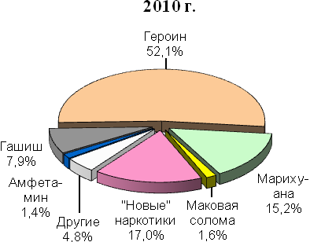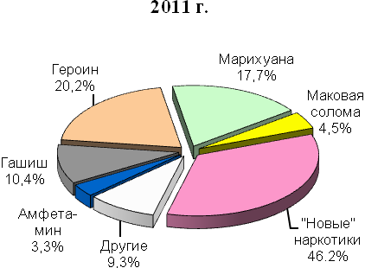
Рис. 17 Структура изъятых наркотических средств и психотропных веществ
(по количеству изъятий)
В 2011 году правоохранительными органами была продолжена комплексная работа по противодействию распространению наркотиков в рамках межведомственных оперативно-профилактических мероприятий «Мак», «Канал», «Нелегальный мигрант» и др.
Так, в ходе проведения мероприятий «Мак-2011» было зарегистрировано 1387 преступлений, связанных с незаконным оборотом наркотиков растительного происхождения. Пресечены 3 факта культивирования запрещенных к возделыванию растений, выявлено и уничтожено 2 незаконно выращенных посева общей площадью 19,3 кв.м и 287 очагов произрастания дикорастущих наркосодержащих растений общей площадью 97212,7 кв. м. Из незаконного оборота изъято 546,1 кг наркотических средств, в том числе 353,9 кг маковой соломы, 136,4 кг марихуаны, 17,1 кг гашиша (См. Приложение 1).
По результатам оперативно - профилактической операции «Канал-2011» (направлена на пресечение контрабанды наркотиков) зарегистрировано 37 наркопреступлений, из незаконного оборота изъято 296,9 кг наркотических средств, психотропных и сильнодействующих веществ.
В рамках проведения мероприятий «Нелегальный мигрант» зарегистрировано 1890 нарушений миграционного законодательства, в том числе 1338 - режима пребывания на территории РФ, 460 - правил привлечения и использования иностранной рабочей силы. Вынесено 55 решений о выдворении за пределы РФ, наложены административные штрафы на сумму 3941,5 тыс. руб., взыскано 1929,2 тыс. руб.
В 2011 году существенно активизировалась деятельность Управления ФСКН РФ по РТ по основным направлениям служебной деятельности. Возбуждены уголовные дела в отношении 3 преступных наркосообществ, организовавших поставки в республику героина и гашиша (2010 г.-1 уголовное дело). Уголовные дела по 29 преступлениям, совершенным в составе ОПС, направлены в суд (АППГ – по 10 преступлениям, рост – в 2,9 раза).
В том числе Управлением ФСКН
По 3 уголовным делам в отношении преступных сообществ, направленным Управлением в суд в 2009-2011 г.г., состоялись судебные приговоры. В результате 35 лидеров и активных участников преступных наркосообществ приговорены в общей сложности к 337 годам лишения свободы или в среднем по 10 лет лишения свободы на 1 преступника. Лидеры сообществ получили от 13 до 20 лет лишения свободы.
В суд направлены уголовные дела по 51 преступлению, совершенному в составе организованных групп (2010 г.- 41), раскрыто 91 преступление, совершенное группой лиц по предварительному сговору, что практически соответствует показателям 2010 года (95). Зарегистрировано 18 преступлений, связанных с контрабандой наркотиков (2010 г.- 4, рост – в 4,5 раза), перекрыто 19 каналов поступления наркотиков на территорию Республики Татарстан: по 1 - из Кировской области и Ставропольского края (синтетические наркотики) и Самары (героин), по 2 - из Кыргызстана (героин, гашиш - автотранспорт), Пермского края (героин - автотранспорт), Китая (амфетамин - почтовыми отправлениями), по 3 – из Таджикистана (героин - авиатранспортом), Санкт–Петербурга (амфетамин - автотранспорт), 4 - из Москвы (синтетические наркотики, героин, пищевой мак, засоренный маковой соломой – авто- и железнодорожный транспорт).
В том числе Управлением ФСКН
В 2011 году зарегистрировано 3 преступления (2011г. - 0), предусмотренных ст. 174 УК РФ (легализация (отмывание) денежных средств или иного имущества, приобретенных преступным путем), направлено в суд 3 уголовных дела, сумма легализованных денежных средств по которым составила более 3,7 млн. рублей (АППГ- 0). Верховным Судом РТ вынесен 1 обвинительный приговор (последний приговор был в 2009 году) в отношении члена преступного сообщества, легализовавшего путем помещения в легальный бизнес 600 тыс. рублей, полученных от сбыта наркотиков.
Управлением ФСКН РФ по РТ из незаконного оборота изъято 821,7 кг наркотических средств, что в 9,2 раза или на 732 кг больше, чем в 2010 году, в т.ч. более чем в 2 раза увеличился вес изъятого героина (25,3 кг). Проведено 156 изъятий значительных весов наркотических средств и психотропных веществ, что на 75 фактов или 93% больше, чем в 2010 году.
В том числе Управлением ФСКН
В 2011 году в 3,6 раза возросло количество изъятой марихуаны (с 35 кг до 126,6 кг), в 123 раза (с 144 г до 17,8 кг) - амфетамина. Так, в г. Санкт-Петербурге в сентябре 2011 года Управлением ФСКН по РТ изъято 9 кг амфетамина, приготовленного для реализации в Республике Татарстан.
В целях предупреждения распространения наркомании среди молодежи проводились мероприятия по выявлению и документированию фактов потребления наркотиков в местах массового досуга. Проведено 37 оперативно-профилактических мероприятий «Клуб», в результате которых выявлено и привлечено к административной ответственности 60 потребителей наркотиков (2010 г. - 48, рост на 25%), из них 17 являются студентами, 1 - учащийся, 27 – безработные, 15 – работают. В основном это лица в возрасте от 18 до 24 лет (41 чел.) и старше 24 лет (19 человек).
В ходе осуществления контроля за легальным оборотом наркотиков в 2011 году УФСКН РФ по РТ проведено 8 плановых проверок юридических лиц, осуществляющих деятельность, связанную с оборотом прекурсоров наркотических средств и психотропных веществ. В отношении 3 юридических лиц составлены административные протоколы по ст. 6.16 КоАП РФ (нарушение правил оборота НС и ПВ и их прекурсоров, хранения, учета, реализации, перевозки, приобретения, использования, ввоза).
В 2011 году Управлением ФСКН РФ по РТ в сфере легального оборота подконтрольных веществ расследовано 68 преступлений (АППГ – 61, +13%), в том числе 67 по ст. 234 УК РФ (незаконный оборот сильнодействующих веществ), 1 – по ст. 228.2 (нарушение правил оборота НС и ПВ).
Совместно с Прокуратурой РТ осуществлены 15 проверок юридических лиц, осуществляющих оборот наркотических средств и психотропных веществ. По 5 проверкам возбуждены и переданы в суд материалы об административных правонарушениях, подпадающих под действие ст. 6.16 КоАП РФ, по 11 вынесены представления Прокуратуры РТ.
В апреле Управлением проведены рейды по аптекам республики на предмет выявления реализации лекарственных препаратов, содержащих СДВ сибутрамин («Меридиа», «Линдакса», «Редуксин»), без рецепта врача. В 12 аптеках подобные факты нашли своё подтверждение. Материалы проверок направлены в Министерство здравоохранения Республики Татарстан для рассмотрения вопроса о привлечении виновных лиц к административной ответственности по ч. 4 ст. 14.1 КоАП РФ.
Большая работа в сфере противодействия незаконному обороту наркотиков проводится органами внутренних дел. В 2011 году выявлено 64,4% наркопреступлений от всех зарегистрированных правоохранительными органами на территории республики (2634 прест.), в т.ч. 1871 тяжкое и особо тяжкое наркопреступление, 1370 из которых связаны со сбытом наркотических средств, перекрыт 21 канал наркотрафика, в том числе из Литвы и Ирана.
В ходе проведения оперативно-профилактических мероприятий сотрудниками ОВД Татарстана из незаконного оборота изъято 119,7 кг наркотических средств, из них 47 кг марихуаны, 19,6 кг маковой соломы, 10,8 кг гашиша, 7,4 кг синтетических наркотиков и 4,6 кг героина.
Сотрудниками специализированных подразделений по противодействию незаконному обороту наркотиков продолжена целенаправленная работа по выявлению лиц, занимающихся поставкой и распространением новых ПАВ в республике.
МВД по РТ проводится комплекс профилактических мероприятий, направленных на снижение уровня наркотизации населения и ее негативных последствий.
На протяжении ряда лет осуществляется работа по инициативному выявлению потребителей наркотиков. В 2011 году органами внутренних дел на медицинское освидетельствование на предмет потребления наркотических средств и психотропных веществ направлено 200746 человек, из которых факт употребления подтвердился у 4075 (2%). В ходе данной работы выявлено 109 водителей, управлявших транспортными средствами в состоянии наркотического опьянения, и 45 наркопотребителей, обратившихся за получением водительских удостоверений.
Продолжается работа по аннулированию ранее выданных водительских удостоверений. По данным ГИБДД МВД по РТ в 2011 году аннулированы права на управление транспортными средствами у 447 лиц, состоящих на учете в связи с потреблением наркотических средств.
УФСИН России по РТ совместно с УФСКН России по РТ, МВД по РТ осуществляет целенаправленную работу по пресечению фактов проникновения наркотических средств в учреждения исполнения наказаний республики. В 2011 году возбуждено 87 уголовных дел (2010 г.-107), общий вес изъятых наркотических средств составил более 5 кг (2010 г.-466,6 грамм).
УФСБ РФ по РТ в августе 2011 году выявлено и пресечено 2 контрабандных каналов поставки наркотиков в Республику Татарстан (из Литвы и Таджикистана). За совершение данных преступлений к уголовной ответственности привлечены граждане Российской Федерации (4 чел.), Таджикистана и Республики Беларусь (по 1 чел.), из незаконного оборота изъято 1 кг кокаина, 0,15 кг героина, 9,7 кг гашиша, 2,5 кг марихуаны.
Совместно с МВД по РТ, УФСКН РФ по РТ в мае 2011 года ликвидирован канал поставки наркотического средства кокаин из г. Казани в г. Москва, в декабре- ликвидированы 2 канала поставки синтетических наркотиков в Республику Татарстан с использованием почтовых отправлений.
В целом УФСБ РФ по РТ в 2011 году выявлено 21 наркопреступление, из незаконного оборота изъято 34,9 кг наркотиков (2010 г. – 5,3 кг), в том числе 9,4 кг героина (2010 г. – 0,7 кг), 1 кг кокаина (2010 г. – 0,4 кг),19,3 кг гашиша (2010 г.-0 ), 5 кг марихуаны (2010 г. – 4,2 кг).
Татарстанской таможней проводятся комплексные мероприятия, направленные на выявление, пресечение и перекрытие каналов контрабанды наркотических средств, психотропных веществ и сильнодействующих прекурсоров. В этих целях в 2011 году на постоянной основе:
- осуществлялся контроль сельскохозяйственной продукции, поступающей из стран Средней Азии;
- проводились досмотры железнодорожных вагонов, а также авиапассажиров и самолетов, прибывающих из Средней Азии, Закавказья и Турции в международных пунктах пропуска аэропортов «Казань» и «Бегишево»;
- проводились проверки международных почтовых отправлений, следующих из стран Азиатского региона и Западной Европы;
- осуществлялся мониторинг экспорта-импорта прекурсоров, используемых в производстве наркотиков.
В 2011 году было досмотрено свыше 10 тыс. пассажиров 325 авиарейсов, 3 железнодорожных контейнера, прибывших из наркоопасных регионов. На железнодорожных вокзалах республики произведен досмотр 130 пассажиров, 9 пассажирских поездов сообщением «Ташкент-Ульяновск», «Минск-Иркутск», «Петропавловск-Москва». В ходе проведенных оперативно – профилактических мероприятий сотрудниками Татарстанской таможни из незаконного оборота изъято 241 грамм новых видов наркотиков, по их материалам Управлением ФСКН РФ по РТ возбуждено 5 уголовных дел.
По данным Управления Судебного департамента в Республике Татарстан карательная практика по уголовным делам, связанным с незаконным оборотом наркотиков, существенных изменений не претерпела. В 2011 году из 1930 осужденных за наркопреступления мера наказания в виде лишения свободы применена в отношении 1024 человек, из которых большая часть (70% % или 717 человек) осуждены на срок от 1 до 5 лет и 185 человек (18%) – от 5 до 8 лет.
Анализ рассмотренных судами уголовных дел о наркопреступлениях свидетельствует, что несколько уменьшилась доля лиц трудоспособного возраста, которые на момент совершения преступлений нигде не работали и не учились (2010 г.-60,7%, 2011 г. -57%), в то же время в числе осужденных за наркопреступления возросла доля учащихся и студентов (2010 г.-74 чел. или 3,1%, 2011 г.- 85 чел. или 4,4%). Основную массу осужденных за наркопреступления составляют мужчины -89,8% (1734 чел.), число женщин, совершивших преступления в сфере незаконного оборота наркотиков, сократилось на 29,4% (2010 г.-278 чел., 2011 г.- 196 чел.).
Скоординированная работа правоохранительных органов республики позволила сократить «предложение» наркотиков, в том числе героина, на черном рынке. Об этом свидетельствует рост цены за 1 грамм героина с 1200 (январь 2011 г.) до 2500 рублей (январь 2012 г.).

Анализ и оценка факторов, причин и условий, оказывающих влияние на ситуацию в сфере незаконного оборота наркотиков
В последние три года наркоситуация в Республике Татарстан существенно изменилась и приобрела ряд особенностей. На ее развитие наиболее существенное влияние оказывают следующие факторы:
Экономические и географические факторы. Республика Татарстан географически расположена на пересечении основных транспортных магистралей, имеет высокие темпы развития экономики и как следствие соответствующий уровень доходов населения. Стабильно развиваются социальные и производственные сферы. В отличие от большинства соседних регионов основная часть населения проживает в городской местности.
Татарстан как регион, обладающий длительными социально-религиозными связями с тюркскими народами ближнего и дальнего зарубежья, привлекает внимание выходцев из Узбекистана, Таджикистана, Киргизии, Азербайджана и иных мусульманских государств, где в настоящий момент имеет место широкое распространение наркопотребления, особенно опиатов. Через республику проходят федеральная трасса М7, работает два международных аэропорта, также сходятся речные пути по рекам Волга, Кама.
Источники поступления наркотических средств. Опиаты поставляются на территорию республики как напрямую из Кыргызстана и Таджикистана, так и через «пункты транзита» - Свердловскую, Самарскую, Оренбургскую области. Марихуана и гашиш поступают в основном из Казахстана. Синтетические наркотики поставляются из Западной Европы, транзитом через страны Балтии и г. Санкт-Петербург. Новые виды психоактивных веществ ввозятся из г. Москвы (см. Приложение №2)
С 1 июля 2011 года Россия, Казахстан и Белоруссия официально вступили в единый Таможенный союз. На внутренних границах между странами отменен таможенный контроль, он остается только на внешних границах стран союза. Экономическая выгода от такого Союза, обусловленная действием единого таможенного тарифа, отсутствием таможенных пошлин и ограничений экономического характера, очевидна. Вместе с тем наркогруппировки попытаются максимально использовать обстоятельства упразднения таможенных границ. Упрощенный въезд в Россию в рамках данного Союза будет способствовать появлению новых каналов поступления наркотиков, прежде всего афганского героина, гашиша и марихуаны из Казахстана и Кыргызстана, а также синтетических наркотиков из стран Европы
В конце года отмечен ряд фактов изъятий значительных весов героина в г.г. Казань, Набережные Челны, Нижнекамск, что может свидетельствовать о появлении новых каналов поставки.
Нормативно-правовое регулирование. В последние годы наибольшее распространение на территории республики получили такие новые виды наркотиков как различные модификации JWH и производные амфетамина. Введение постановлениями Правительства России от 30.10.2010 №882 и от 07.07.2011 №540 понятия «производные JWH и амфетамина», позволило значительно повысить эффективность работы по пресечению распространения новых видов ПАВ. Начиная с июля 2011 года, практически все основные виды психоактивных веществ, получивших наибольшее распространение на территории республики, подпадают под законодательный запрет. Так, в течение 2011 года удельный вес фактов их изъятий сократился с 50,4% в I квартале до 34,7% в IV квартале, на 14% снизилось количество изъятий веществ, не внесенных в перечень запрещенных (с 315 фактов в 2010 г. до 271 в 2011 г.).
В целях противодействия распространению дезоморфиновой наркомании по инициативе Президента Республики Татарстан принят Закон Республики Татарстан от 03.11.2011 №78-ЗРТ «О мерах, направленных на сохранение жизни и здоровья граждан на территории Республики Татарстан, и внесении изменений в отдельные законодательные акты Республики Татарстан», постановление Кабинета Министров Республики Татарстан от 04.11.2011 №915 «О дополнительных мерах по сохранению здоровья населения Республики Татарстан» и приказ Министерства здравоохранения Республики Татарстан от 4.11.2011 № 1450 «Об утверждении перечня кодеиносодержащих лекарственных препаратов, подлежащих предметно-количественному учету в аптечных организациях, организациях оптовой торговли лекарственными препаратами и медицинских организациях, осуществляющих свою деятельность на территории Республики Татарстан, независимо от их организационно-правовой формы, формы собственности и ведомственной принадлежности». Принятые нормативные акты позволили к концу 2011 года ограничить распространение дезоморфина. Так, в течение месяца после вступления закона в силу выявляемость фактов употребления дезоморфина среди лиц, направленных на медицинское освидетельствование, сократилась в 10 раз. Вместе с тем, по данным правоохранительных органов, наркопотребители начали выезжать в соседние регионы (Республику Башкортостан, Республику Марий Эл, Самарскую область), где запрет на реализацию кодеиносодержащих препаратов еще не вступил в законную силу.
Появление новых видов наркотиков. Начиная с конца 2009 года рынок активно заполняется новыми видами наркотиков. Первоначально в обороте массово появились курительные смеси, позиционировавшиеся как легальные смеси для курения и содержали синтетические каннабиноиды. После их законодательного запрета рынок стал наполняться, так называемыми дизайнерскими наркотиками (мефедрон, метилон, метилендиоксипировалерон), реализация которых осуществлялась через сеть небольших торговых точек под видом подкормки для растений, соли для ванн, средства или препаратов для дератизации и дезинсекции, корма для рыб и т.п.
Распространение новых видов психоактивных веществ, возможность практически безнаказанно их употреблять и сбывать в течение продолжительного периода времени способствует увеличению количества лиц, вовлеченных в их незаконный оборот. Число сбытчиков наркотиков пополняются за счет активных молодых людей в возрасте до 30 лет, желающих получить максимальную материальную выгоду за короткое время. Как правило, они имеют определенные коммерческие способности, не связаны с криминальным миром и ранее не попадали в поле зрения правоохранительных органов.
Отсутствие механизмов контроля за распространением наркотических средств в сети Интернет. Интернет активно используется наркодельцами для пропаганды и распространения психоактивных веществ (Интернет-реклама, информация о способах изготовления и употребления, а также сайты, предлагающие данную продукцию). Через Интернет-магазины идет открытая продажи новых видов психоактивных веществ, с помощью социальных сетей создаются и поддерживаются рынки распространения наркотиков. Актуальность проблемы использования Интернета для незаконных операций с наркотиками по мере развития возможностей связи, техники и программного обеспечения в дальнейшем будет только возрастать.

Анализ основных мероприятий в области противодействия распространению немедицинского потребления и незаконному обороту наркотиков, проведенных участниками мониторинга наркоситуации
В Республике Татарстан противодействие распространению немедицинского потребления и незаконному обороту наркотиков осуществляется исходя из основных положений Стратегии государственной антинаркотической политики Российской Федерации до 2020 года и Долгосрочной целевой программы профилактики наркотизации населения в Республике Татарстан на 2011 – 2015 годы.
Для достижения целей и выполнение задач, утвержденных вышеуказанными документами проводится комплексная работа по следующим направлениям:
- сокращение предложения наркотиков путем уничтожения инфраструктуры нелегального производства, транспортировки и распространения наркотиков внутри республики, недопущение поступления наркотических средств, психотропных веществ и их прекурсоров, а также сильнодействующих веществ из легального в незаконный оборот;
- сокращение спроса на наркотики путем совершенствования системы профилактической, лечебной и реабилитационной работы, формирования негативного отношения в обществе к немедицинскому потреблению наркотиков.
Мероприятия, направленные на сокращение предложения наркотиков, реализуются Управлением ФСКН РФ по РТ, МВД по РТ, УФСБ по РТ, УФСИН России по РТ, Татарстанской таможней. Их перечень и анализ представлен в разделе 7 доклада.
Мероприятия, направленные на предупреждение немедицинского потребления наркотиков среди различных слоев населения, в первую очередь среди подростков и молодежи, оказание медико-социальной помощи лицам, употребляющим наркотические средства, осуществляют Министерство образования и науки Республики Татарстан, Министерство по делам молодежи, спорту и туризму Республики Татарстан, Министерство здравоохранения Республики Татарстан, Министерство труда, занятости и социальной защиты Республики Татарстан, Министерство культуры Республики Татарстан, Республиканское агентство по печати и массовым коммуникациям “Татмедиа”, а также Совет ректоров вузов Республики Татарстан, Совет директоров ссузов Республики Татарстан, общественные объединения и религиозные организации. Перечень и анализ проведенных ими мероприятий изложен в разделе 6 доклада.

Оценка реализации целевой региональной антинаркотической программы

В настоящее время в республике реализуется Долгосрочная целевая программа профилактики наркотизации населения в Республике Татарстан на 2011 -2015 годы (далее – Программа), утвержденная постановлением Кабинета Министров Республики Татарстан от 29.10.2010 № 865.
Цель Программы – снижение масштабов незаконного распространения и немедицинского потребления наркотиков в Республике Татарстан.
Задачи Программы:
- активизация усилий правоохранительных органов по борьбе с незаконным оборотом наркотиков;
- совершенствование системы лечебной и реабилитационной помощи;
- создание условий для вовлечения детей и молодежи в систематические занятия в кружках по интересам, физической культурой и спортом;
- формирование у населения отрицательного отношения к потреблению наркотиков и мотивации на ведение здорового образа жизни.
Программа разработана в соответствии с Законом Республики Татарстан от 29.10.2009 № 50 “О профилактике наркомании и токсикомании” и основными положениями Стратегии государственной антинаркотической политики Российской Федерации до 2020 года.
На реализацию программных мероприятий в течение 2011 – 2015 г.г. планируется направить 382,0 млн.рублей: в 2011 году было выделено 78,6 млн.рублей, в том числе средства бюджета Республики Татарстан – 20,0 млн.рублей, текущие расходы министерств и ведомств – 58,6 млн.рублей.
В 2011 году все запланипрованные программные мероприятия были выполнены. Анализ индикаторов оценки результатов Программы показывает, что запланированные прогнозные значения достигнуты по всем индикаторам.

Табл. 23
Сведения
о выполнении в 2011 году целевых индикаторов Долгорочной целевой программы профилактики наркотизации населения в Республике Татарстан на 2011 – 2015 годы
№ | Наименование целевых  индикаторов | Базовый показатель (относительно 2010 г.) | Плановый показатель на 2011 год | Фактический показатель в 2011 году
1. | Обеспечить рост удельного веса расследованных тяжких и особо тяжких наркопреступлений от общего количества расследованных преступлений, связанных с незаконным оборотом наркотических средств, % | 100 | 100,2 | 102,7
2. | Обеспечить рост удельного веса больных наркоманией, прошедших полный курс лечения и реабилитации от общего количества больных наркоманией, обратившихся за наркологической помощью, % | 100 | 101 | 123,8
3. | Увеличить численность детей и молодежи, систематически занимающихся в кружках по интересам, физической культурой и спортом, % | 100 | 103 | 103
4. | Увеличить количество детей и молодежи, ориентированных на здоровый образ жизни, %  (по данным социологических исследований) | 100 | 101 | 101

Краткосрочное прогнозирование динамики дальнейшего развития наркоситуации
Анализ наркоситуации в Республике Татарстан и тенденций ее развития позволяют сделать следующий прогноз:
- Продолжится поступление на территорию Республики Татарстан новых видов психоактивных веществ, в том числе не запрещенных законодательством.
- Отмена таможенного контроля на российско-казахстанской границе может привести к увеличению потоков нелегальной транспортировки наркотических средств на территорию России, и, соответственно, к увеличению предложения на наркорынке Татарстана героина, поставляемого из Афганистана и наркотиков каннабиоидной группы из Казахстана. Об этом свидетельствуют и участившиеся во втором полугодии 2011 года факты изъятий значительных весов героина в г.г. Казани, Набережные Челны, Нижнекамск, что говорит о появлении новых каналов поставки данного наркотика.
- Дефицит героина, сложившийся в последнее время на наркорынке Татарстана, и принятые меры по пресечению дезоморфиновой наркомании могут способствовать распространению случаев «кустарного» изготовления наркотиков из смеси пищевого (кондитерского) мака и маковой соломы.
- Сохранится тенденция незначительного возрастания (не более 2-3% ежегодно) числа больных наркоманией, а также потребителей новых видов наркотических веществ.
- Увеличится доступность наркологической медицинской помощи, а также медико-социальных услуг для наркопотребителей и созависимых.
- Сохранится тенденция снижения толерантности к употреблению психоактивных веществ в подростково-молодежной среде.

Оценка состояния наркоситуации в Республике Татарстан в соответствии с критериями оценки развития наркоситуации
Наркоситуация в Республике Татарстан по итогам 2011 года в соответствии с критериями оценки развития наркоситуации в Российской Федерации и ее субъектах характеризуется в целом, как напряженная, в том числе по параметрам оценки наркоситуации (См. Приложение 3):
- масштабы незаконного оборота наркотиков – состояние напряженное;
- масштабы немедицинского потребления наркотиков – состояние удовлетворительное;
3) обращаемость за наркологической медицинской помощью – состояние тяжелое;
4) смертность от употребления наркотиков – состояние удовлетворительное.
Проведенная оценка состояния по муниципальным образованиям показала, что в 33 территориях (73%) состояние в целом удовлетворительное, в 5 территориях (11%) – ситуация напряженная, в 5 территориях (11%) – тяжелая, в 2 территориях - предкризисная.
Анализ состояния наркоситуации по параметрам в разрезе муниципальных образований Республики Татарстан показал следующее:
по параметру «масштабы незаконного оборота наркотиков»:
- удовлетворительное состояние в 26 территориях (58%);
- напряженное – в 15 территориях (33%);
- тяжелое – в 2 территориях (4%);
- предкризисное – в 2 территориях (4%);
по параметру «обращаемость за наркологической медицинской помощью»:
- удовлетворительное состояние – в 33 территориях (73%);
- напряженное – в 4 территориях (9%);
- тяжелое – в 3 территориях (7%);
- предкризисное – в 3 территориях (7%);
- кризисное – в 2 территориях (4%).
Таким образом, наиболее сложная наркоситуация складывается в 7 муниципальных образованиях.

Управленческие решения и предложения по изменению наркоситуации в Республике Татарстан

В целях стабилизации наркоситуации, совершенствования и повышения эффективности антинаркотической работы необходимо:
на федеральном уровне:
- предусмотреть разработку и утверждение нормативных правовых актов, в которых определить:
- возможность принудительного лечения больных наркоманией, уклоняющихся от добровольного лечения и регулярно нарушающих общественный порядок;
- порядок обмена информацией между правоохранительными органами и наркологическими учреждениями о всех случаях употребления наркотических средств и психотропных веществ;
- стандарты медико-психологической и социальной реабилитации больных наркоманией в учреждениях здравоохранения, социальной защиты, молодежной политики, мониторинг и оценку эффективности проводимых мероприятий;
- порядок раннего выявления потребителей наркотиков среди подростков, молодежи, а также среди работников техногенно опасных производств, транспортных предприятий;
- меры ответственности руководителей развлекательных заведений в случае распространения (употребления) на их территории наркотических средств и психотропных веществ или нахождения лиц в наркотическом опьянении.
- рассмотреть вопрос о создании общественного научно-методического центра по координации информационной политики в области антинаркотической пропаганды;
- обеспечить включение вопросов, направленных на профилактику наркомании, в разрабатываемые федеральные государственные образовательные стандарты учреждений высшего и среднего специального профессионального образования;
в Республике Татарстан продолжить:
- реализацию мероприятий Долгосрочной целевой программы профилактики наркотизации населения в Республики Татарстан на 2011 – 2015 годы и обеспечить их финансирование;
- совершенствование нормативной правовой базы в сфере противодействия распространению наркомании;
- проведение оперативно-розыскных мероприятий по пресечению деятельности преступных сообществ и организованных наркогрупп, по подрыву экономических основ наркобизнеса, перекрытию контрабандных каналов поступления наркотиков на территорию Республики Татарстан;
- проведение оперативно-профилактических мероприятий в местах массового досуга молодежи и по ликвидации наркопритонов;
- ведение мониторинга новых видов наркотических средств и выработку своевременных и адекватных решений по противодействию их распространению;
- подготовку и повышение квалификации специалистов различных министерств, ведомств, органов и учреждений, осуществляющих организацию и проведение антинаркотических мероприятий;
- разработку методических, информационных, просветительских материалов по антинаркотической тематике и профилактике ВИЧ-инфекции;
- проведение профилактических медицинских осмотров учащихся общеобразовательных школ, студентов высших и средних специальных учебных заведений, лиц призывного возраста на предмет употребления наркотических средств;
- внедрение современных диагностических методик, направленных на выявление потребителей новых видов наркотических веществ;
- развитие поэтапной системы лечения и медико-социальной реабилитации и ресоциализации больных наркоманией, в том числе лиц, освобождающихся из мест лишения свободы;
- совершенствование работы по выявлению наркопотребителей, расширению их доступа к медико-социальным услугам;
- разработку и реализацию молодежных проектов, направленных на развитие волонтерского антинаркотического движения, вовлечение подростков и молодежи в занятия физической культурой и спортом, формирование у них мотивации на ведение здорового образа жизни;
- развитие материально-технической базы и сети культурно-досуговых учреждений для подростков и молодежи;
- информационно-разъяснительную работу среди различных категорий населения о негативных последствиях употребления наркотиков с использованием современных подходов и технологий;
- оказание информационной, финансовой и имущественной поддержки социально ориентированным некоммерческим организациям, осуществляющим антинаркотическую работу;
- оказание консультационной и методической помощи органам местного самоуправления в организации и проведении антинаркотической работы.

Деятельность антинаркотической комиссии в Республике Татарстан и антинаркотических комиссий в муниципальных образованиях Республики Татарстан

Координационным органом, обеспечивающим деятельность заинтересованных министерств и ведомств, муниципальных образований, общественных объединений и организаций в сфере противодействия незаконному обороту наркотиков, является антинаркотическая комиссия в Республике Татарстан (далее – Комиссия), которую возглавляет Президент Республики Татарстан Р.Н.Минниханов.
Работа Комиссии осуществлялась в соответствии с установленным Регламентом. На заседаниях Комиссии рассматриваются и обсуждаются наиболее актуальные вопросы, связанные с противодействием распространению наркомании. В 2011 году состоялось 6 заседаний Комиссии, в том числе проведены совместные заседания с коллегией Управления ФСКН по РТ (03.02.2011 г.), Советом ректоров вузов Республики Татарстан (30.07.2011 г.), Правительственной комиссией по профилактике правонарушений и Республиканской комиссией по делам несовершеннолетних и защите их прав (14.12.2011 г.), три заседания проходили в режиме видеоконференции с участием руководителей муниципальных образований Республики Татарстан.
Всего в 2011 году было рассмотрено 15 вопросов, касающихся деятельности министерств и ведомств, муниципальных образований (г.Набережные Челны, Зеленодольский и Чистопольский районы) в сфере борьбы с незаконным оборотом наркотиков и профилактики наркомании. Два вопроса (об обязательном прохождении курса лечения от наркомании условно осужденными наркозависимыми и об организации работы по недопущению нахождения иностранных граждан на территории Республики Татарстан и лиц без гражданства, совершивших правонарушения, связанные с НОН) были дополнительно рассмотрены по рекомендации Государственного антинаркотического комитета.
Во всех проведенных заседаниях принимали участие непосредственно члены Комиссии, а в случаях их отсутствия на рабочих местах (командировка, отпуск и т.д.) – лица, исполняющие их обязанности. Каждое заседание согласно установленному Регламенту оформлено соответствующим протокольным решением и направлено членам Комиссии и непосредственно исполнителям в министерства, ведомства, муниципальные образования Республики Татарстан.
В 2011 году также была продолжена практика проведения межведомственных рабочих совещаний у заместителей председателя Комиссии: заместителя Премьер-министра Республики Татарстан З.Р.Валеевой и начальника Управления ФСКН РФ по РТ Ф.Б.Шабаева по различным вопросам, связанным с проведением антинаркотической работы. В истекшем году проведено более 30 совещаний, протоколы которых направлены конкретным исполнителям, в т.ч. и в муниципальные образования республики. По всем рассмотренным вопросам приняты решения, ход их выполнения находится на контроле в аппарате Комиссии.
Организация работы по профилактике наркотизации населения и противодействию незаконному обороту наркотиков в Республике Татарстан также неоднократно рассматривалась на различных совещаниях, конференциях, семинарах, в том числе:
- 14 октября 2011 года состояние работы по выявлению и пресечению наркопреступлений, совершаемых иностранными гражданами в Республике Татарстан, рассмотрено на выездном заседании Координационного Совета Ассамблеи народов Татарстана с участием председателя Государственного Совета Республики Татарстан Ф.Х. Мухаметшина, руководителей министерств и ведомств, заместителей глав муниципальных образований республики, активистов молодежного движения национальных общественных объединений;
- 8 ноября 2011 года вопросы совершенствования работы в сфере профилактики наркомании и противодействия распространению наркотиков рассмотрены на совещании с участием Президента Республики Татарстан Р.Н.Минниханова и директора Федеральной службы России по контролю за оборотом наркотиков В.П.Иванова, а также при проведении видеомоста с участием представителей г.г. Москва, Казань, Липецк, Калуга и Белгород на тему «Передовые регионы, свободные от дезоморфина. Уникальный опыт четырех субъектов Российской Федерации».
В течение 2011 года положительные формы и методы работы в сфере профилактики наркотизации населения в Республике Татарстан неоднократно докладывались на различных совещаниях на окружном и федеральном уровне:
- 27 апреля 2011 года в г. Саратове Президент Республики Татарстан Р.Н.Минниханов выступил на совместном совещании Секретаря Совета безопасности Российской Федерации и полномочного представителя Президента Российской Федерации в ПФО с участием высших должностных лиц субъектов Российской Федерации, находящихся в пределах ПФО по вопросу «О ходе реализации в Республике Татарстан Стратегии государственной антинаркотической политики Российской Федерации до 2020 года с позиции обеспечения национальной безопасности»;
- опыт республики по организации лечения и реабилитации больных наркоманией был представлен на совещании руководителей аппаратов антинаркотических комиссий субъектов Российской Федерации, расположенных в пределах ПФО (г.Нижний Новгород, июнь 2011 г.), на коллегии Федеральной службы России по контролю за оборотом наркотиков (г.Москва, декабрь 2011 г.);
- организация системы мониторинга наркоситуации в Республике Татарстан была рассмотрена на окружном семинаре с руководителями аппаратов антинаркотических комиссий ПФО (г.Чебоксары, ноябрь 2011 г.)
Для подробного изучения и коллегиального рассмотрения отдельных вопросов, возникающих в деятельности министерств, ведомств и муниципальных образований республики, а также оказания практической помощи муниципальным антинаркотическим комиссиям формировались рабочие группы из представителей заинтересованных государственных органов и учреждений.
В 2011 году членами групп осуществлены выезды в г. Набережные Челны, Зеленодольский, Лениногорский, Чистопольский, Апастовский, Буинский, Верхнеуслонский, Дрожжановский, Кайбицкий, Камско-Устьинский, Тетюшский муниципальные районы республики.
Продолжена практика участия аппарата Комиссии и сотрудников УФСКН РФ по РТ в заседаниях антинаркотических комиссий в муниципальных образованиях республики (далее – муниципальные комиссии ).
Председателями муниципальных комиссий во всех 45 муниципальных образованиях являются главы муниципальных образований. В их состав входят представители заинтересованных муниципальных органов, а также межрайонных отделов УФСКН России по Республике Татарстан, органов внутренних дел, общественных объединений.
Заседания муниципальных комиссий проводятся на плановой основе. Наиболее часто обсуждаются итоги выполнения муниципальной программы (плана), результаты работы правоохранительных и муниципальных органов, организация и проведение медицинских профилактических осмотров учащихся и студентов на предмет употребления наркотических средств и психотропных веществ, противодействие распространению новых видов наркотиков, взаимодействие с общественными объединениями, религиозными организациями, средствами массовой информации, решения антинаркотической комиссии в Республике Татарстан.
Мероприятия в сфере профилактики наркотизации населения проводятся в соответствии с утвержденными антинаркотическими программами или годовыми планами. Финансирование антинаркотических мероприятий практически во всех муниципальных образованиях республики проводится в пределах бюджетных ассигнований, предусмотренных на осуществление основной деятельности муниципальных органов.
На официальных сайтах Аксубаевского, Алексеевского, Алькеевского, Апастовского, Арского, Буинского, Верхнеуслонского, Дрожжановского, Зеленольского, Елабужского, Кайбицкого, Камско-Устьинского, Лениногорского, Мамамадышского, Менделеевского, Новошешминского, Пестречинского, Сабинского, Сармановского, Спасского, Тетюшского, Тукаевского, Черемшанского и Чистопольского муниципальных районов размещены материалы о работе муниципальных комиссий.
В целях оказания методической помощи в ноябре 2011 года был организован и проведен семинар для секретарей и заместителей председателей муниципальных комиссий. Проведенный анализ и выезды членов межведомственных рабочих групп в города и районы республики свидетельствуют о том, что деятельность антинаркотических комиссий в муниципальных образованиях организована и осуществляется в соответствии с установленным Регламентом.
Деятельность Комиссии и проводимые в республике антинаркотические мероприятия в 2011 году широко освещались в средствах массовой информации.
На все заседания Комиссии приглашались журналисты новостных и аналитических программ республиканских теле-радиоканалов, аппаратом Комиссии предварительно были подготовлены пресс-релизы. Подробная информация о деятельности Комиссии (состав комиссии, план работы, принятые решения, контактные телефоны членов Комиссии) размещена на специальном сайте по вопросам наркомании (www.antinarc.ru). Также материалы о ходе рассмотрения вопросов и принятых решениях на заседаниях Комиссии были опубликованы в средствах информации и размещены на сайтах в сети Интернет (официальный сервер и портал Правительства Республики Татарстан, сайты министерств и ведомств, муниципальных образований Республики Татарстан, республиканских газет и журналов и т.д.).
Для получения интересующей информации по вопросам, связанным с наркоманией, население республики имеет возможность обращаться письменно, через Интернет-приемную Правительства Республики Татарстан (функционирует в круглосуточном режиме), или устно при осуществлении руководителями органов государственного управления, в том числе и членами Комиссии, приема граждан.
В настоящее время в республике во всех органах государственного управления установлен единый приемный день граждан (еженедельно по вторникам), в структуре Аппарата Кабинета Министров Республики Татарстан функционирует отдел по работе с обращениями граждан.
Прием граждан, рассмотрение поступающих на рассмотрение в Комиссию и ее аппарат письменных и устных обращений граждан осуществляет отдел координации антинаркотической работы Аппарата Кабинета Министров Республики Татарстан (по различным вопросам обратилось 29 граждан).

Число лет, которое в среднем предстояло бы прожить одному человеку из некоторого гипотетического поколения родившихся при условии, что на протяжении всей жизни этого поколения уровень смертности в каждом возрасте останется таким, как в годы, для которых вычислен показатель. Ожидаемая продолжительность жизни является наиболее адекватной обобщающей характеристикой современного уровня смертности во всех возрастах.
За 2003-2009 гг. показатели рассчитаны с использованием численности населения без учета итогов ВПН-2010, за 2010г. будут рассчитаны после получения половозрастного состава населения на основе окончательных итогов ВПН-2010г.
Здесь и далее - По материалам выборочных обследований населения по проблемам занятости, данным Министерства труда занятости и социальной защиты
Потребление наркотических средств без назначения врача.
Представлены сведения по городам и районам, в которых значение показателя выше, чем в среднем по республике по итогам 6 месяцев 2011 года
Интегрированный индекс, который характеризует ту или иную степень причастности к опыту потребления наркотиков и определяется как сумма значений трех индексов активности наркопотребления: уровень случайного наркопотребления, уровень постактивного наркопотребления, уровень активного наркопотребления.
Канал поставки – в ходе оперативно-розыскных мероприятий и следственных действий установлен населенный пункт получения наркотиков, находящийся за пределами Республики Татарстан. Изъят значительный (по классификации ООН) вес наркотиков (героин – более 100 грамм; марихуана, гашиш – более 1 кг).
Сбыт менее 5 грамм.
При расчете показателей этого параметра используются количественные данные лиц, зарегистрированных с диагнозами «наркомания» и «потребление наркотиков с вредными последствиями», а также лиц, которым в текущем году впервые в жизни были установлены вышеуказанные диагнозы. Данный параметр некорректен, т.к. активная работа правоохранительных органов и наркологической службы, направленная на выявление и реабилитацию потребителей наркотических средств, будет приводить к ухудшению значения данного показателя.

